**FPGA ÜZERİNDE SİNYAL İŞLEME UYGULAMALARI**

Bu dokümanda FPGA üzerinde temelden ileri seviyeye FPGA uygulamaları açıklanmış ve kodlara açık kaynak olarak aşağıdaki linklerden erişilebilir.

A/D & D/A kartı hakkında bilgilere şu linkten erişebilirsiniz.

<https://www.google.com.tr/>

A/D & D/A kartını satın alabileceğiniz link:

<https://www.google.com.tr/>

Projelerin kaynak kodlarına şu linkten erişebilirsiniz:

<https://www.google.com.tr/>

Projede kullanılan donanımın blok şemalarına erişebileceğiniz link:

<https://www.google.com.tr/>

Projenin tüm isterleri

Yararlanabilecek kişiler

Altyapı olarak hangi konuların bilinmesi gerektiği

Beraberinde kullanılacak programlar

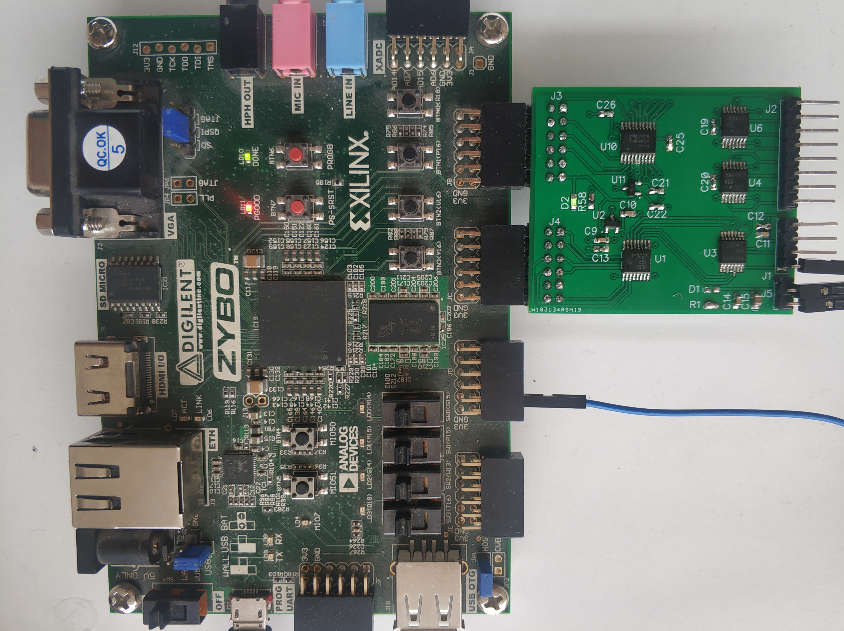

***KONULAR***

UYGULAMA-1: DA Sinyal Üreteci (VHDL LUT) 5

UYGULAMA-2: DA Sinyal Üreteci (4 Kanal) 7

UYGULAMA-3: DA Sinyal Üreteci (DDS IP) 9

UYGULAMA-4: DA Sinyal Üreteci (VHDL Cordic) 13

UYGULAMA-5: DA sinyal üreteci (VHDL DDS) 16

UYGULAMA-6: Konvolüsyon | Cross-Corelation (VHDL) 20

UYGULAMA-7: DA Modülasyon (VHDL QAM) 22

UYGULAMA-8: DA Düşük ve Yüksek Frekanslı İki Sinyalin Toplamı 26

UYGULAMA-9: DA Sinyal Üreteci (VHDL Taylor Serisi) 28

UYGULAMA-10: DA Sweep Üreteci (VHDL) 37

UYGULAMA-11: AD Sinyal Okuma 39

UYGULAMA-12: AD Sinyal Okuma (8 Kanal) 43

UYGULAMA-13: AD Frekans Analizi (FFT IP) 45

UYGULAMA-14: AD Filtreleme (VHDL FIR Filtre) 48

UYGULAMA-15: AD Filtreleme ve Örnekleme (VHDL IIR Filtre) 51

UYGULAMA-16: AD Filtreleme ve Örnekleme (VHDL CIC Filtre) 53

UYGULAMA-17: AD Demodülasyon (VHDL ASK) 56

UYGULAMA-18: Discrete Fourier Transform (VHDL DFT) 60

UYGULAMA-19: Fast Fourier Transform (VHDL FFT) 60

UYGULAMA-20: Digital Down Converter (VHDL DDC) 61

***D/A ÇEVİRİCİ***

* Kart üzerinde TLV5627 vardır.
* FPGA ile SPI haberleşmesi yaparak, çıkışındaki analog sinyali güncellemektedir.
* TLV5627 20MHz’e kadar olan SPI clock sinyallerini desteklemektedir.
* Çevirici 8 bit büyüklüğünde dijital sinyalleri alır ve çıkış örnekleme frekansı 1Msps dır.
* Yani çıkışındaki analog sinyalin örnekleme periyodu 1us dir.
* Bu değerler limit değerleridir, daha düşük hızlarda da kullanılabilir.
* Analog çıkış aralığı 0-5V dır.
* Referans beslemesi olan 2.5V, entegre içerisinde 2 ile çarpılarak 5V skalasında çıkış vermesini sağlamaktadır.
* Referans voltaj daha küçük verilerek 8bit çözünürlük için dinamik skala daha yüksek çözünürlük ile kullanılabilir.
* 4 kanal analog çıkış verebilmektedir, bu durumda her kanal çıkışı 250ksps örnekleme frekansına düşmektedir.

***A/D çevirici***

* Kart üzerinde AD7928 vardır.
* FPGA ile SPI haberleşmesi yaparak, girişindeki analog sinyali dijital’e çevirmektedir.
* AD7928 20MHz’e kadar olan SPI clock sinyallerini desteklemektedir.
* Çevirici 12bit büyüklüğünde dijital sinyalleri verir ve giriş örnekleme frekansı 1Msps dır.
* Yani girişindeki analog sinyalin örnekleme periyodu 1us dir.
* Bu değerler limit değerleridir, daha düşük hızlarda da kullanılabilir.
* Referans beslemesi olan 2.5V, SPI üzerinden giriş voltaj aralığı seçilerek 0-2.5V veya 0-5V aralığında kullanılabilir.
* 8 kanal analog girişi vardır. 8 kanal kullanılması halinde her kanal 125ksps hızında örnekleme yapabilmektedir.
* Giriş kanal entegre içerisindeki MUX ile seçilebileceği gibi, kanal sequencer ile otomatik sırayla da A/D çevrimi yaptırılabilir.
* Çıkış kodlama: straight binary, twos complement, Giriş range: 0-2.5V veya 0-5V ve kanal seçimi SPI üzerinden yapılmaktadır.

UYGULAMA LİSTESİ

Uygulamalar iki ana başlıkta toplanmıştır.

* Dijital/Analog Dönüştürücü (DAC) Uygulamaları
* Analog/Dijital Dönüştürücü (ADC) Uygulamaları

***DAC Uygulamaları***

1. DA Sinyal Üreteci (VHDL LUT)
2. DA Sinyal Üreteci (4 Kanal)
3. DA Sinyal Üreteci (DDS IP)
4. DA Sinyal Üreteci (VHDL Cordic)
5. DA Sinyal Üreteci (VHDL DDS)
6. Konvolüsyon | Cross Corelation
7. DA Modülasyon (VHDL QAM)
8. DA Düşük ve Yüksek Frekanslı İki Sinyalin Toplamı(ödev: çarpma)
9. DA Sinyal Üreteci (VHDL Taylor Serisi)
10. DA Sweep Üreteci (VHDL)

***ADC Uygulamaları***

1. AD Sinyal Okuma (1 kanal)
2. AD Sinyal Okuma (8 Kanal)
3. AD Frekans Analizi (FFT IP)
4. AD Filtreleme (VHDL FIR Filtre)
5. AD Filtreleme (VHDL IIR Filtre)
6. AD Filtreleme ve Örnekleme (VHDL CIC Filtre)
7. AD Demodülasyon (VHDL ASK FSK)
8. Discrete Fourier Transform(VHDL DFT)
9. Fast Fourier Transform (VHDL FFT)
10. Digital Down Converter (VHDL DDC)

**DAC uygulamaları**

|  |  |
| --- | --- |
| 1 | Örnek bir sinüs sinyali FPGA dahili hafızalarında(Distributed RAM gibi) tutularak D/A dan analog waveform oluşturulmuştur. |
| 2 | FPGA dahili hafızalarında frekansları birbirinden farklı 4 farklı sinyal tutularak, D/A dan eş zamanlı 4 analog alınmıştır. |
| 3 | Sinüs sinyali DDS IP Core ile oluşturulmuş ve D/A çıkışından verilmiştir. |
| 4 | Sinüs sinyali CORDIC metodu ile oluşturulmuş ve D/A çıkışından verilmiştir. CORDIC algoritmasının VHDL ile kodlanması gösterilmektedir. |
| 5 | Sinüs sinyali VHDL dilinde DDS metodunun implementasyonu ile frekans kontrolü gerçek zamanlı yapılarak ve yüksek çözünürlükte oluşturulmuştur. |
| 6 | FPGA içerisinde tutulan 2 farklı sinyalin konvolüsyonu ve cross korelasyonu yapılarak D/A çıkışından sonuçlar alınmıştır. |
| 7 | Sabit bir bit dizisi QAM modüle şekilde D/A çıkışına yollanmaktadır. |
| 8 | Daha sonraki uygulamalarda kullanmak için 2 farklı frekanslı sinüs sinyal toplanıp çıkışa aktarılmaktadır. |
| 9 | Matematiksel işlemlerin nasıl yapıldığını göstermek amacıyla anlık taylor serisi açılımı ile sinüs oluşturulmuştur. Taylor serisinin VHDL kodlaması anlatılmaktadır. |
| 10 | Sinüs sinyalinin frekansı CORDIC yöntemiyle belirli aralıkta değişecek şekilde CHIRP dalgası şeklinde üretilmektedir. |
| 11 | A/D den okunan sinyal ILA da gözlenmektedir. Ayrıca A/D den okunan sinyal D/A dan çıkışa verilmiş osiloskop ile gözlenmiştir. |
| 12 | A/D nin 8 kanalından eş zamanlı okunan sinyaller ILA da gözlenmiştir. |
| 13 | A/D den okunan sinyal windowing-FFT-genlik alma bloklarından geçirildikten sonra ILA gözlenmiştir. FFT sonucunun temel frekansı bulunmuş ve VIO da yazdırılmıştır. FFT IP Core’u kullanılmıştır. |
| 14 | A/D sinyali FIR ve IIR alçak geçiren filtrelerden geçirilmiştir. |
| 15 | A/D sinyali CIC filtre ile 10 kat decimate edilip D/A dan geri verilmiştir. |
| 16 | DFT ve FFT işlemleri VHDL dilinde kodlanmıştır. |
| 17 |  |
| 18 |  |
| 19 |  |
| 20 |  |

## UYGULAMA-1: DA Sinyal Üreteci (VHDL LUT)

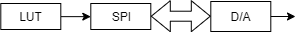

Örneklenmiş sinüs sinyali katsayı dosyasına(wve1.coe) yazılmıştır. Bu dosya “Distributed Memory” IP sine ROM modunda kaydedilmiştir. Örnekler uint8 veri tipindedir.

VHDL counter kodu LUT hafızayı belli hızda okuyarak SPI üzerinden D/A çeviriciye yollamaktadır.

|  |
| --- |
| Sinyal frekansı hesabı  Counter periyodu: 1us  Sinyal uzunluğu: 100  D/A yazma süresi x Sinyal uzunluğu  1us x 100 = 100us => 10kHz sinüs  *1 tam periyot sinüs sinyali LUT’a 100 sample olarak kaydedilmiştir. |

Blok diyagram çıktısı verilmiştir. (blok_1.png)

Örnek osiloskop çıktısı verilmiştir. (os_1.png )

Örnek ILA çıktısı verilmiştir. (ila_1.png)

Sinüs sinyalinin frekansını şu iki değer belirlemektedir.

* D/A yazma hızı
* Periyot sample uzunluğu(Ham verinin örnekleme frekansı)

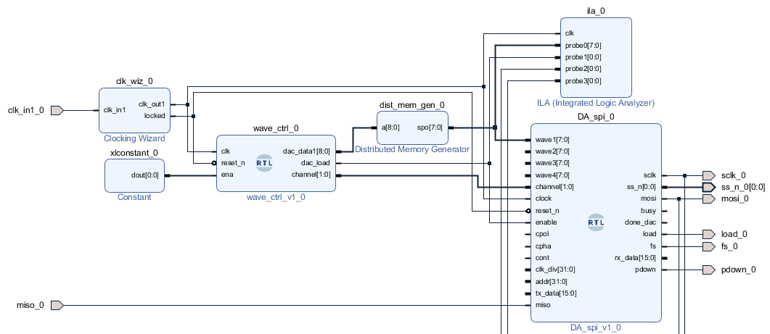

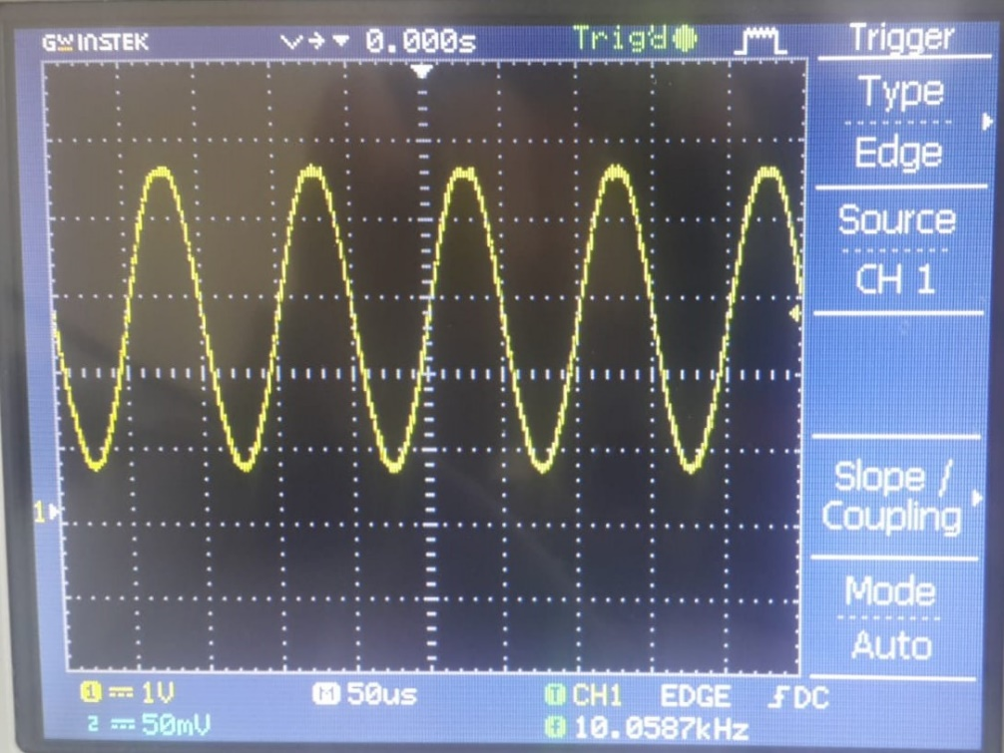

Uygulama1_os1

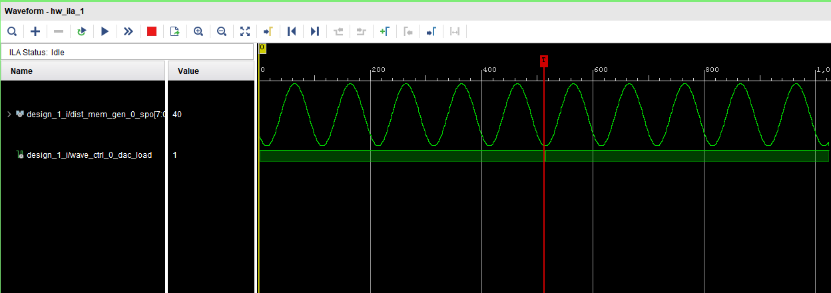

Uygulama1_ila1

Sorular

1. Sinüs sinyalini BRAM hafızaya yazarak aynı sinyali elde edin(10kHz).
2. Sinüs sinyalinin frekansını katsayı dosyasını değiştirmeden 1kHz yapın.
3. D/A dan çıkan analog sinyal maksimum ne frekansında olabilir? Bu frekansta bir sinüs sinyali oluşturun.
4. Sinüs’ün simetri özelliğini kullanarak aynı sinyali elde edin. Gerekli LUT hafıza büyüklüğündeki değişimi irdeleyin. (quarter-wave/half-wave)
5. LFSR(Linear feedback shift register) yapısını VHDL de kodlayarak sinüs sinyali ile toplayın ve çıkışını osiloskoptan gözlemleyin.
6. Elde edilen sinyalin THD, SFDR, SINAD, ENOB metriklerini bulup sinyali doğruluk açısından inceleyiniz[ref1]
7. Kullanılan Distributed hafızanın boyutu neden 2nin katı olmalıdır?(Datasheetine bakınız)
8. Digital değeri (0-255) arasında değişen rampa sinyalini üretin. Çıkıştaki analog voltajı avometre ve osiloskop ile ölçüp deneysel hesaplar ile örtüşüyor mu kontrol edin ve lineeritesine bakın.

Referanslar

1. <https://www.youtube.com/watch?v=s_cVP5gu4SY>

## UYGULAMA-2: DA Sinyal Üreteci (4 Kanal)

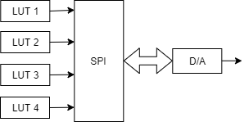

Örneklenmiş sinüs sinyalleri katsayı(wave1.coe, wave2.coe, wave3.coe, wave4.coe) dosyalarına yazılmıştır. Counter 1us periyodunda çalışmaktadır. D/A çeviricinin 4 kanal çıkışına veriler sırayla yollanmaktadır(LUT1,LUT2,LUT3,LUT4 sırasıyla). Bu da 1 kanalın güncelleme sıklığını 250kHz e düşürmektedir. Yani bir kanala en fazla 4us de bir veri yollanabilir. (Bakınız: Time Division Multiplexed Output)

|  |
| --- |
| f1: 2 kHz  f2: 5 kHz  f3: 10 kHz  f4: 25 kHz |

Örnek osiloskop çıktısı verilmiştir. (os_2.png )

Örnek ILA çıktısı verilmiştir. (ila_2.png)

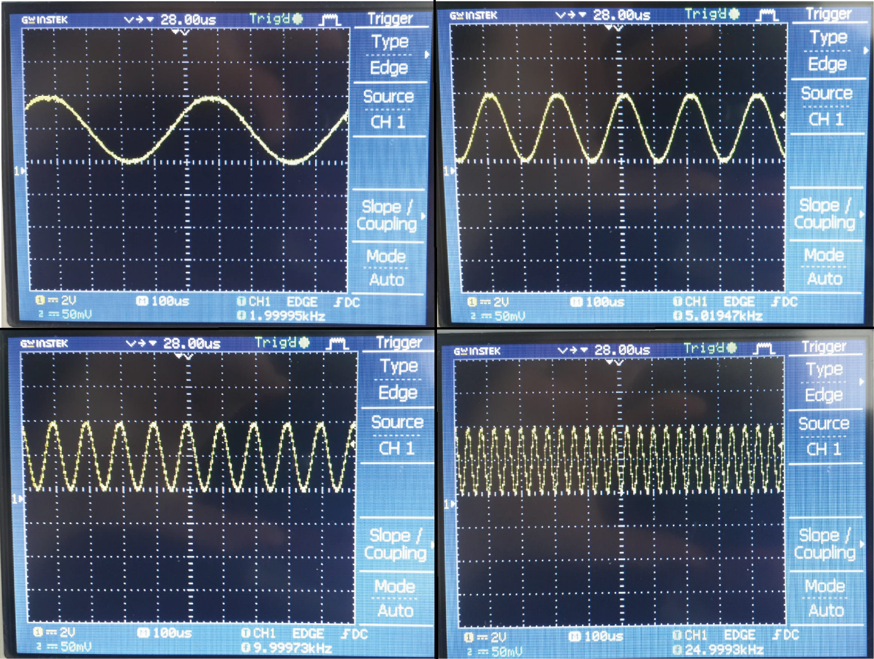

Uygulama2_os2

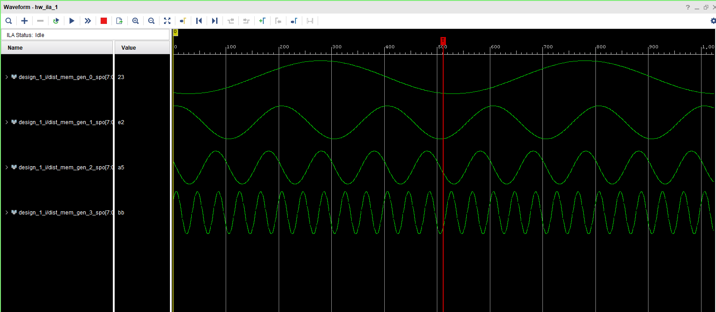

Uygulama2_ila2

Sorular

1. Bu uygulamadaki gibi 4 kanalın kullanımı durumunda 1 kanaldan alınabilecek en yüksek frekanslı sinüs nedir? Elde ediniz.
2. LUT hafızalara aynı örnekleri yazıp sinyaller arasındaki faz farkını derece/radyan biriminden bulunuz.
3. Kodları çıkıştan 3 kanal sinyali elde edilecek tarzda güncelleyin.
4. LUT hafızalara aynı örnekleri yazıp 4 kanaldan da aralarında faz farkı olmayacak şekilde eş sinyalleri çıkartın.
5. LUT hafızalardan sadece birine belirli bir örnek yazın. Bu sinyalin periyoduna göre diğer üç kanaldan LUT daki sinyalin 30,60,90 derece faz kaydırılmış şekillerini elde edin(Counter tek LUT hafızayı adresleyecektir).
6. LUT hafızalardan birine f1 frekanslı bir sinüs yazın. Diğer üç kanaldan f1/2, 2f1, 5f1 olacak şekilde farklı frekanslı sinyaller çıkartın. Sadece 1LUT kullanın.
7. Clocking Wizard frekansı, Counter frekansı, DAC SPI frekansı, LUT dosyadaki örnek frekansı her bir frekans değerinin değişmesi çıkışta elde edilecek sinyalin frekansını nasıl etkiler?

Referanslar

## UYGULAMA-3: DA Sinyal Üreteci (DDS IP)

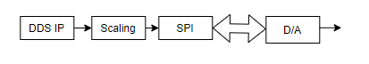

Sinüs sinyali (+1,-1) aralığında olduğundan öncelikle scaling uygulanmıştır. Bu sayede (0-255) aralığında bir sinyal elde edilmiştir. IP nin çıkışında veri tipi sfix(8,7) iken scaling çıkışında uint8 yapılmıştır.

DDS bloğu faz-genlik çevrimi yaparak çalışmaktadır. Blok diyagramı gösterilmiştir.

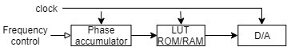

LUT hafızada tutulan örnekler faz ve genlik quantalamasına tabi tutulur. Sınırlı bit büyüklüğünde yapılan işlemler sebebiyle zaman bölgesinde “jitter” ve frekans bölgesinde “gürültü(spectral artifacts)” oluşur. Truncation etkilerinden dolayı oluşan spur’ler DDS tabanlı sistemlerin dezavantajıdır.

IP core’un 2 çalışma modu vardır.

* **Standart mode**

Faz truncation kaynaklı gürültüler şu iki teknikle elimine edilir.

* Faz Dithering
* Taylor serisi düzeltme
* **Rasterized mode(IP giriş frekansı istenen çıkış frekansının tam katı olması durumunda)**

Faz truncation kaynaklı gürültü olmadığından düzeltmeye gerek yoktur. Faz ve genlik çözünürlüğü sadece LUR derinliğine bağlıdır.

Spur bastırma ile LUT derinliği ilişkisi.

|  |  |
| --- | --- |
| SFDR | LUT derinliği |
| 48dB | 256 |
| 70dB | 4096 |

|  |  |  |
| --- | --- | --- |
| **Noise shaping** | **Avantaj** | **Dezavantaj** |
| Yok |  | Faz truncation hataları vardır. |
| Dithering | SFDR iyileşir. | Noise floor artar. |
| Taylor serisi ile düzeltme | -Dİthering’e göre aynı miktar hafıza kullanarak daha yüksek SFDR verir.  -DSP48 kullanarak daha yüksek hızlara çıkabilir. | -Gerekli Faz bit sayısı yüksektir.  -Düşük SFDR lar için kullanılmaz. |

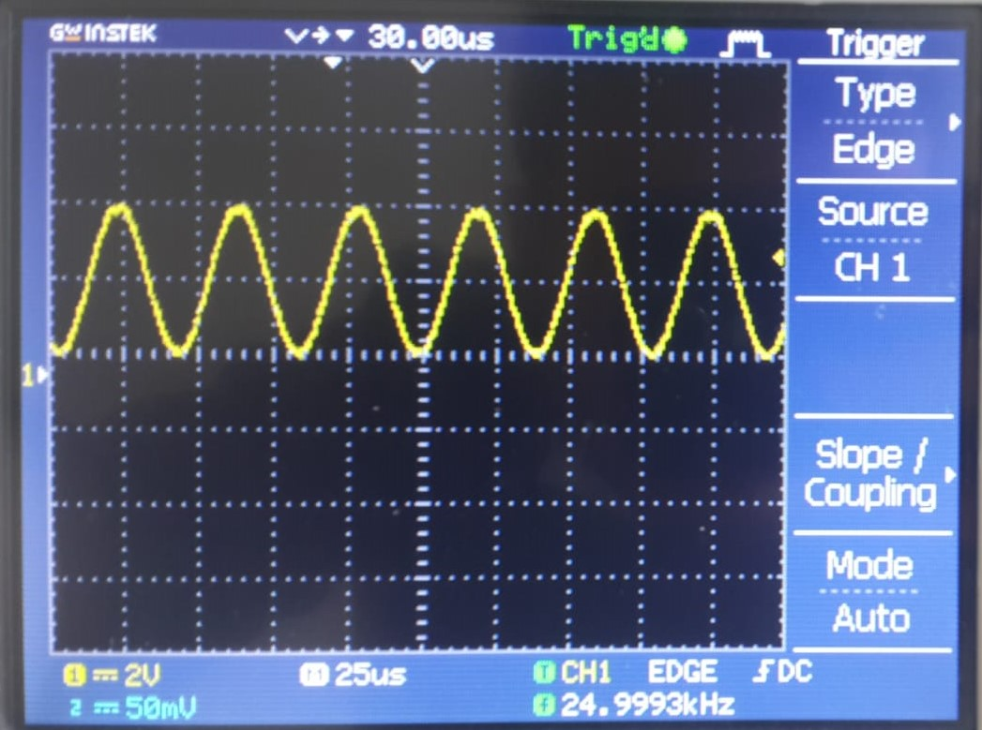

Uygulama3_os3

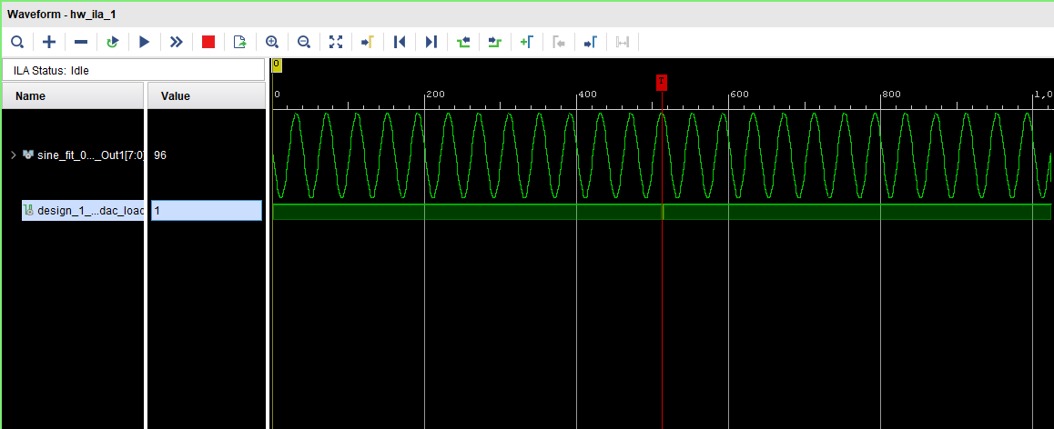

Uygulama3_ila3

Sorular

1. Scaling işlemini önce toplama sonra çarpma şeklinde yapıp aynı sinyali elde ediniz.
2. Scaling işleminde çarpma işlemi yerine shift-add/sub yapınız.
3. Scaling oranını 0-127 arasında dinamik olarak alabilecek bir scaling bloğu yazın ve VIO üzerinden genliği gerçek zamanlı kontrol edin.
4. DDS yöntemi kendi içerisinde LUT içerdiği halde direk LUT ile sinyal üretmeye göre ne gibi avantajları vardır?
5. DDSP IP Core 4 kanal olarak konfigüre edip D/A çıkışından 4 analog sinyal elde ediniz.
6. Çıkış frekansının IP Core giriş frekansının tam katı olmadığı bir durumda DDS bloğu nasıl konfigüre edilmelidir? D/A çıkışından 2.85kHz frekanslı bir sinüs elde edin.
7. DDS algoritmasını VHDL ile kodlayın.
8. Çıkışta elde edilen sinyalin spektrum analizör ile SFDR analizini yapınız.
9. SFDR’ı artırmanın kaynak kullanımı, çıkış bit genişliği, latency parametrelerine etkisini gösteren aşağıdaki tabloyu doldurup yorumlayın.

|  |  |  |  |  |
| --- | --- | --- | --- | --- |
| İstenen SDFR (dB) | Çıkış bit sayısı | Latency(clock) | BRAM sayısı(18k) | DSP48 sayısı |
| 18 |  |  |  |  |
| 100 |  |  |  |  |
| 150 |  |  |  |  |

1. “Normal operation” modunda Çıkış bit genişliği SFDR seviyesine etkisi nasıldır? Örneğin 10bit ile 16bit çıkışlarını SFDR oranlarını karşılaştırınız.
2. DDS yöntemi phase dithering ile düzeltildiğinde çıkış işaretine nasıl bir katkısı olur?
3. DDS yöntemi taylor serisi ile düzeltildiğinde çıkış işaretine nasıl bir katkısı olur?
4. DDS IP Core’u çıkış frekansını VIO dan alabilecek tarzda dinamik olarak konfigüre edip gerçek zamanlı frekansını değiştirin.
5. DDS IP Core’unda Phase Out moduna alıp faz bilgisini D/A çeviriciye veriniz.
6. Spur suppression kavramını inceleyiniz.
7. Noise shaping kavramını inceleyiniz.
8. Negatif frekans kavramını inceleyiniz.
9. DDS li sistemlerde DAC çıkışına LPF koyulmasının nedenini araştırınız.

Referenslar

1. DDS Compiler v6.0, PG141, LogiCORE IP Product Guide, Xilinx
2. <https://en.wikipedia.org/wiki/Direct_digital_synthesis>
3. <https://www.analog.com/en/analog-dialogue/articles/all-about-direct-digital-synthesis.html>

## UYGULAMA-4: DA Sinyal Üreteci (VHDL Cordic)

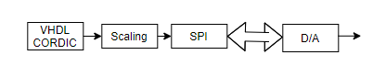

Trigonometrik fonksiyonlar donanımsal çarpma kullanmadan CORDIC algoritması ile hesaplanabilir. Sadece toplama/çıkarma, kaydırma ve LUT kullanılır.

Sine ve cos hesabında CORDIC rotation kernel kullanılır. Bu rotation modunda giriş (-pi/2,pi/2) aralığındadır. Bu projede sinüs sinyali 30 iterasyonda hesaplanmıştır. LUT’a kaydedilen atan dizisi sfix(16,15), sinüs çıkışı ise sfix(32,15) veri tipindedir. Cordic girişi radyan birimindedir.

|  |
| --- |
| Matlab CORDIC kodu  function [x, y, z] = cordic_rotation_kernel(x, y, z, inpLUT, n)  % Perform CORDIC rotation kernel algorithm for N iterations.  xtmp = x;  ytmp = y;  for idx = 1:n  if z < 0  z(:) = accumpos(z, inpLUT(idx));  x(:) = accumpos(x, ytmp);  y(:) = accumneg(y, xtmp);  else  z(:) = accumneg(z, inpLUT(idx));  x(:) = accumneg(x, ytmp);  y(:) = accumpos(y, xtmp);  end  xtmp = bitsra(x, idx); % bit-shift-right for multiply by 2^(-idx)  ytmp = bitsra(y, idx); % bit-shift-right for multiply by 2^(-idx)  end |

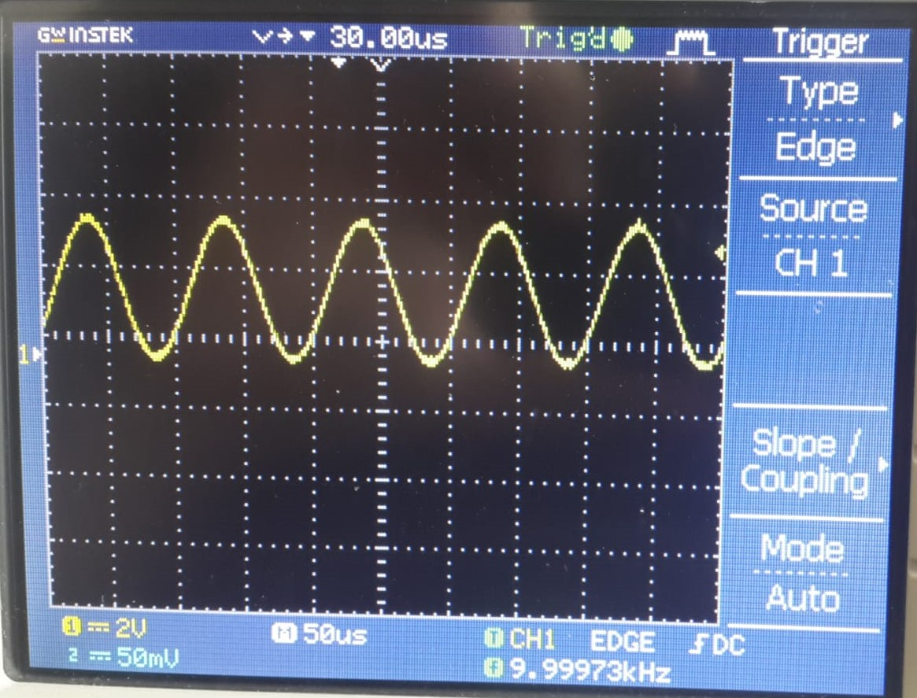

Uygulama4_os4

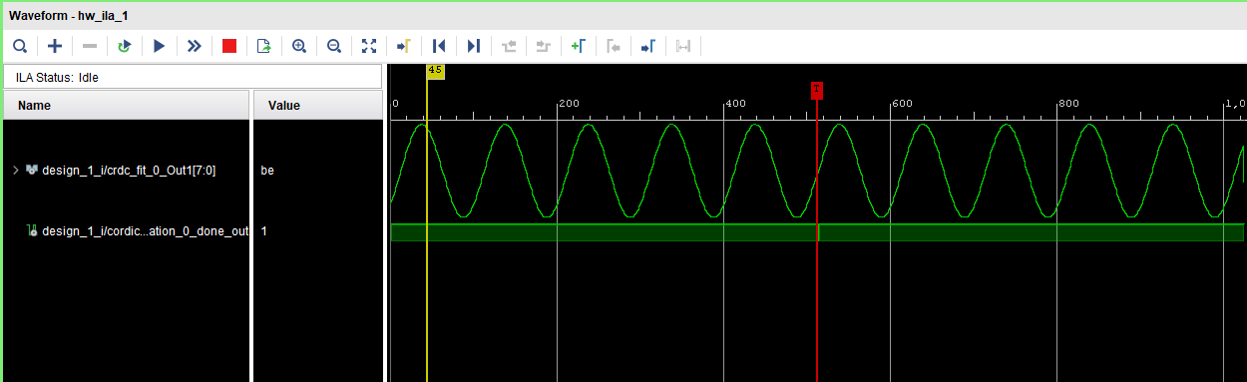

Uygulama4_ila4

Sorular

1. Cordic operasyonu ile Sinüs dışında ne gibi sinyaller elde edilebilir araştırınız. Sinüs işaretinin karekökönü alıp çıkışa veriniz.
2. Cordic operayonu neden (-pi/2,pi/2) aralığında bir giriş beklemektedir? Cordic girişine verilen açıyı (0,2*pi) aralığında alıp çıkışa bakınız.
3. Kullanılan iterasyon sayısı 3 e düşürüp çıkışı inceleyin. Projedeki clock ayarlarını değiştirmeden en fazla kaç iterasyon ile sinüs hesabı yapılabilabilir?
4. Cordic ile kosinüs hesabı için kodda nasıl bir değişiklik yapmak gereklidir?
5. Sadece Cordic bloğunun utilization ile kaynak harcamasına bakınız.
6. Xilinx Cordic IP core’unu kullanarak sinüs hesaplayıp, VHDL Cordic ile çıktılarını kıyaslayın.
7. Projede hafızaya yazılan ATAN fonksiyonunu başka bir Cordic ile hesaplayın.
8. Xilinx IP Core’unda bahsedilen word serial ve parallel mimarilerini inceleyiniz.
9. Uyg1, Uyg3 ve Uyg4 de kullanılan sinüs dalgası üretme tekniklerini farklı D/A kanallardan basarak birbiriyle kıyaslayınız.
10. Ortalama değeri 100 ve tepe-tepe değeri 100 olan bir sinyal oluşturun.

Referanslar

1. CORDIC v6.0, LogiCORE IP Product Guide, PG105, Xilinx
2. <https://en.wikipedia.org/wiki/CORDIC>
3. <https://www.mathworks.com/help/fixedpoint/ug/compute-sine-and-cosine-using-cordic-rotation-kernel.html>
4. <https://www.pjrc.com/high-precision-sine-wave-synthesis-using-taylor-series/>

## UYGULAMA-5: DA sinyal üreteci (VHDL DDS)

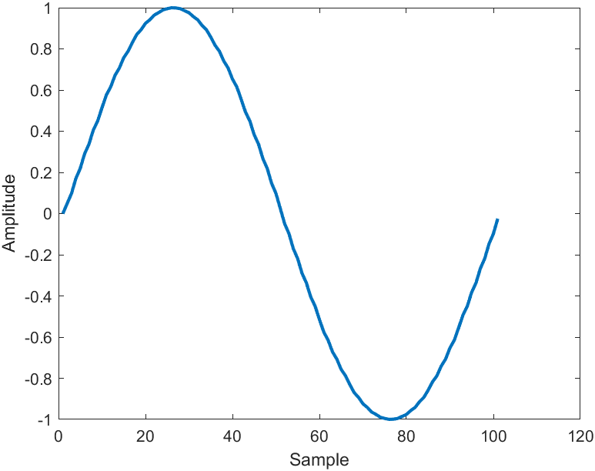

***MATLAB 1 Hz***

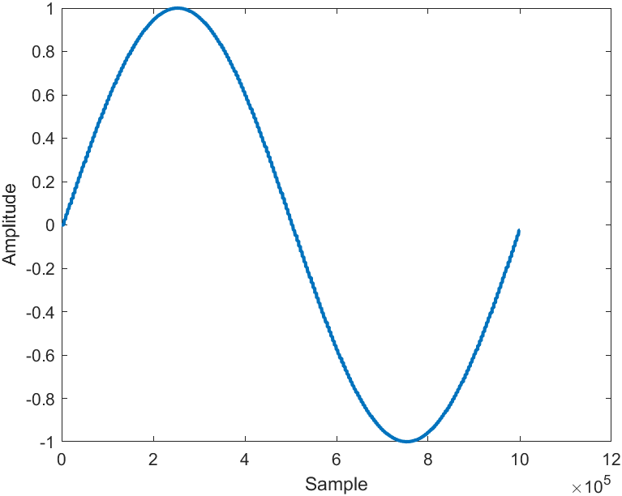

***MATLAB 10 kHz***

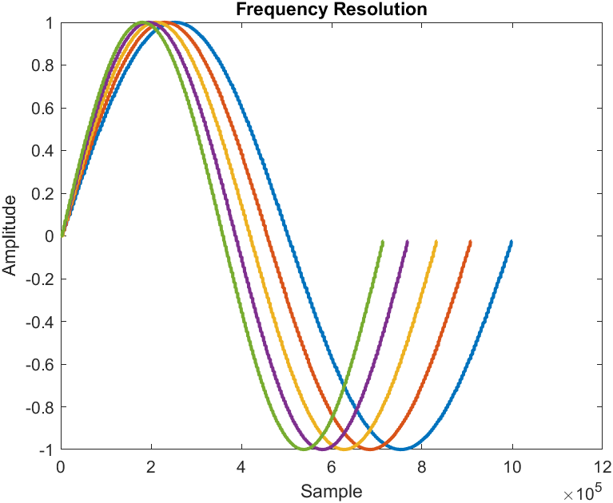

Sinyaller 0.1 Hz çözünürlükte arttırılarak çizdirilmiştir. (Mavi sinyal 1 Hz)

DDS algoritmasında kullanılan look-up table boyutu küçültüldüğünde oluşacak kuantalama hatasına tercihen filtre uygulandığında düzgün (smooth) sinyal oluşturulabilir. 10 kHz de farklı LUT büyüklüklerinde çizdirilen sinyaller ve kuantalama hatasına uygulanan lowpass sonrası sinyal çizdirilmiştir.

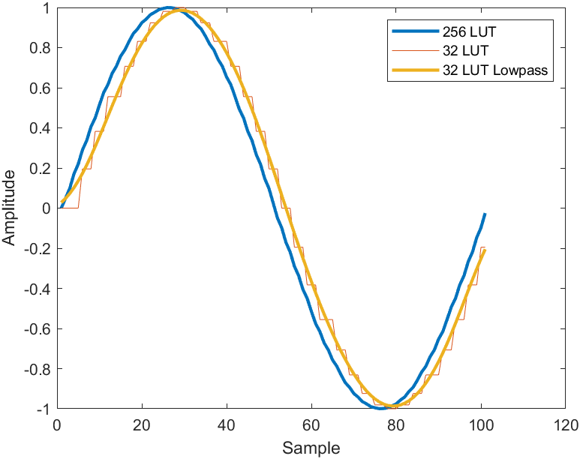

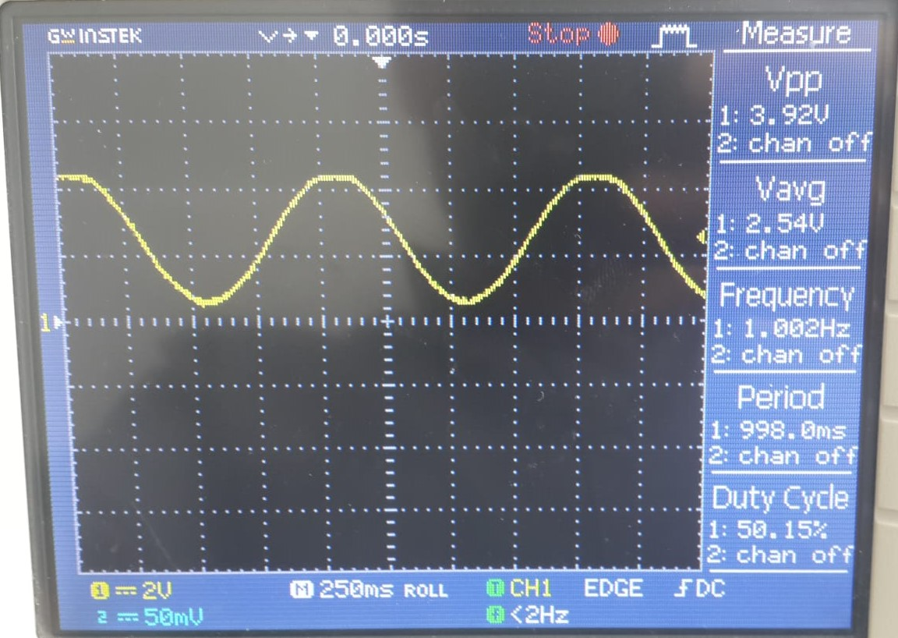

***OSC 1 Hz***

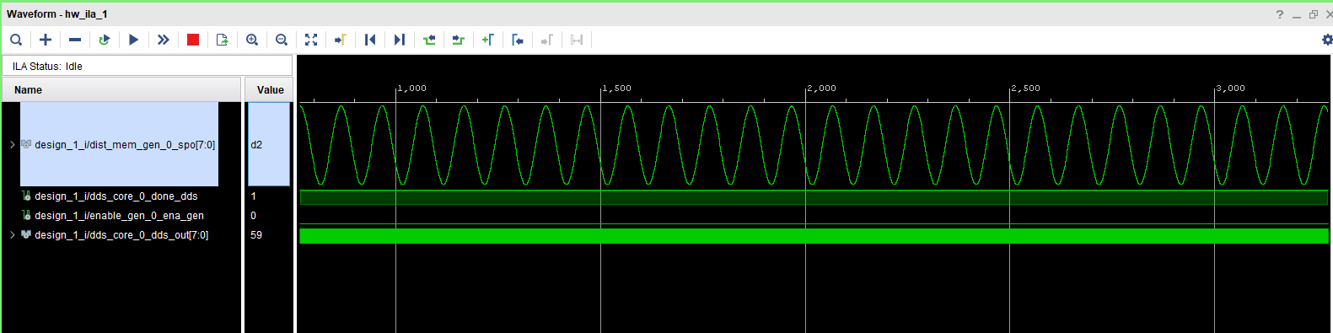

***ILA 10 kHz***

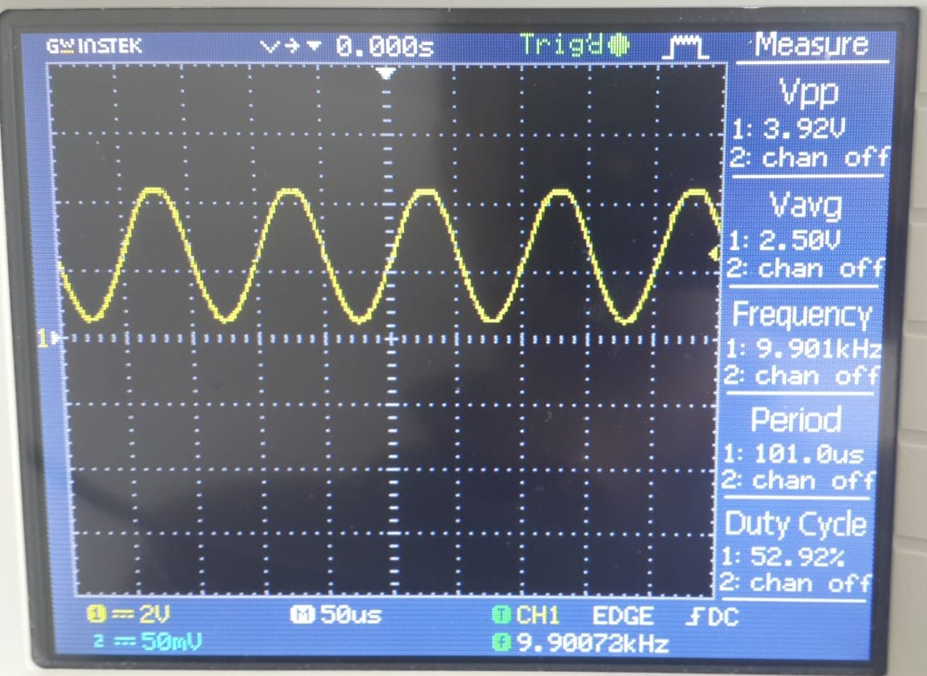

***OSC 10 kHz***

Referanslar

## UYGULAMA-6: Konvolüsyon | Cross-Corelation (VHDL)

Konvolüsyon :

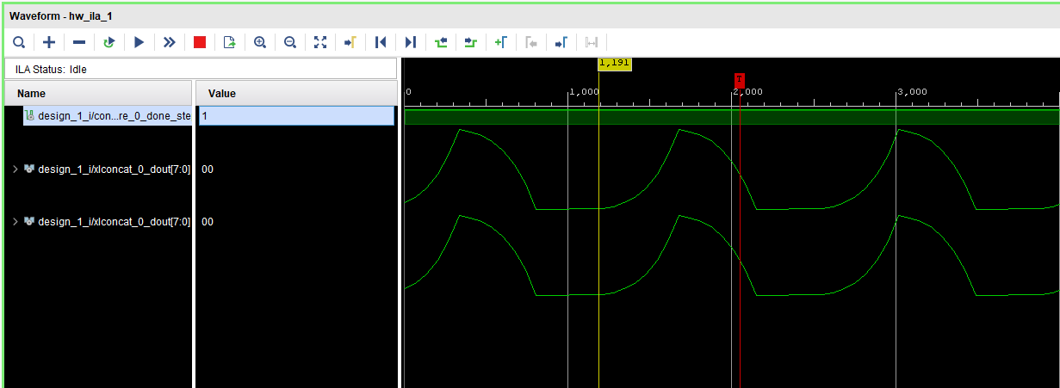

Uygulama6a_ila6a

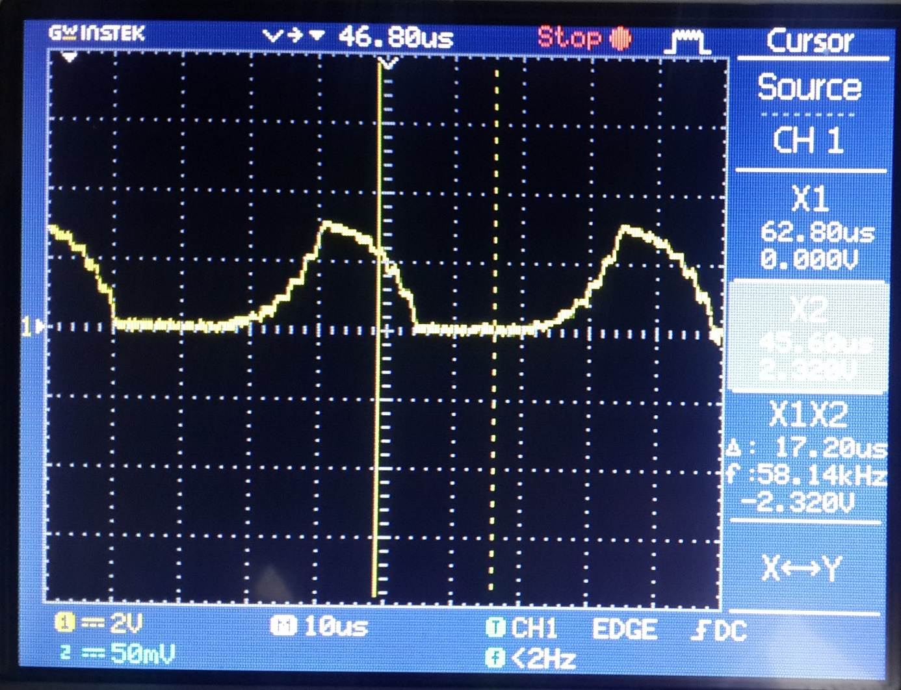

Uygulama6a_os6a

Çapraz Korelasyon :

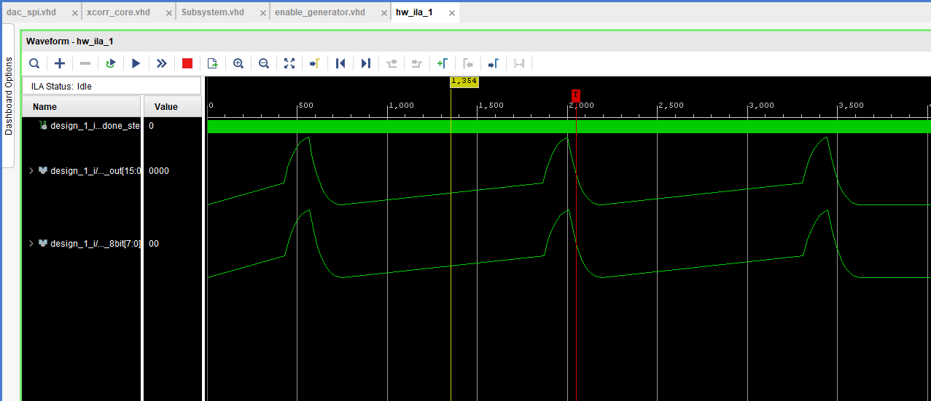

Uygulama6b_ila6b

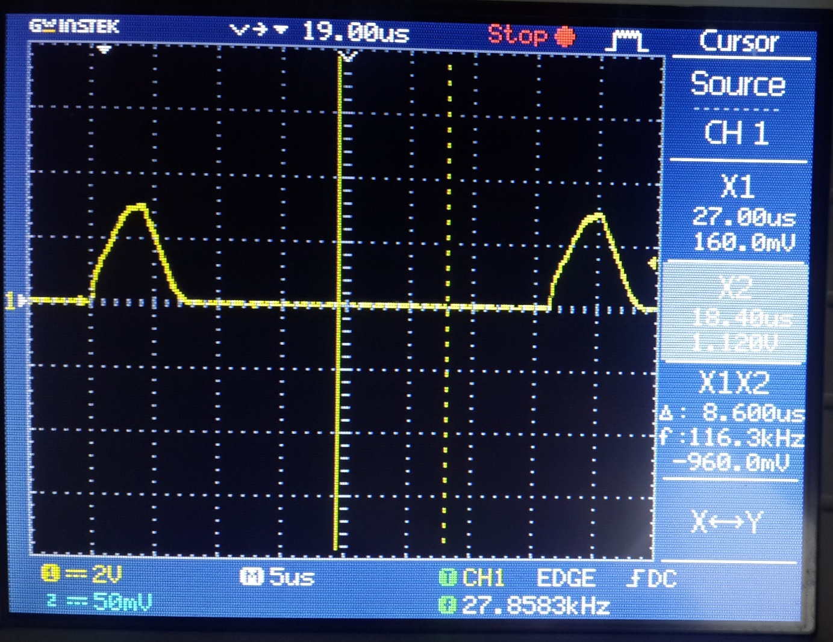

Uygulama6b_os6b

Referanslar

## UYGULAMA-7: DA Modülasyon (VHDL QAM)

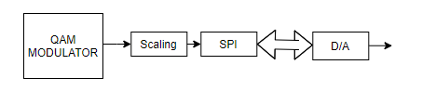

Sinüs ve kosinüs sinyallerinin ortogonal olması özelliğini kullanır. Genlik ve faz modülasyonlarının bir kombinasyonu olarak değerlendirilir.

**modulation**   **demodulation**

$\cos\left(2πf_{c}t\right)$ $\cos\left(2πf_{c}t\right)$

$x\left(t\right)$ LPF $\hat{x}\left(t\right)$

$z\left(t\right)$ $u\left(t\right)$

$u\left(t\right)$ y(t) LPF $\hat{y}\left(t\right)$

$\sin\left(2πf_{c}t\right)$ $\sin\left(2πf_{c}t\right)$

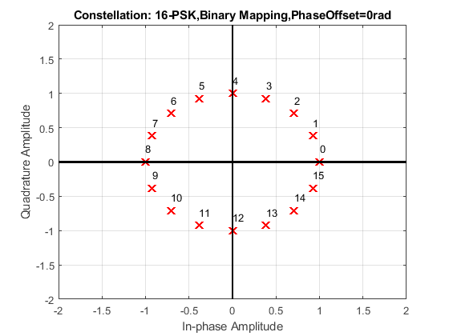

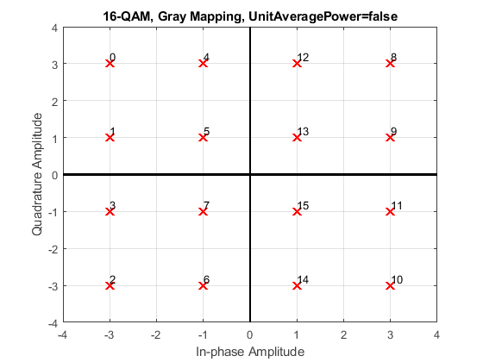

Mesaj bit dizisi: 1101100111011010

Sembolik form gösterimi

|  |  |  |
| --- | --- | --- |
|  |  | IQ |
| 11 | 3 | 1.0 - 1.0i |
| 01 | 1 | -1.0 - 1.0i |
| 10 | 2 | 1.0 + 1.0i |
| 01 | 1 | -1.0 - 1.0i |
| 11 | 3 | 1.0 - 1.0i |
| 01 | 1 | -1.0 - 1.0i |
| 10 | 2 | 1.0 + 1.0i |
| 10 | 2 | 1.0 + 1.0i |

Modüle sinyal = I*sinüs + Q*kosinüs

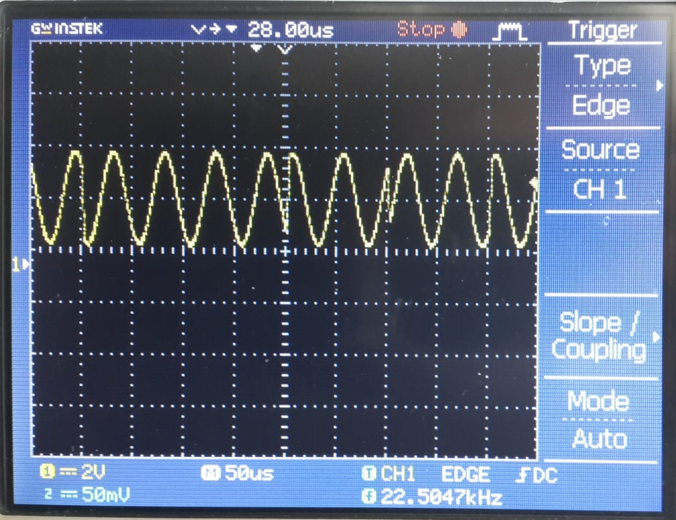

Uygulama7_os7

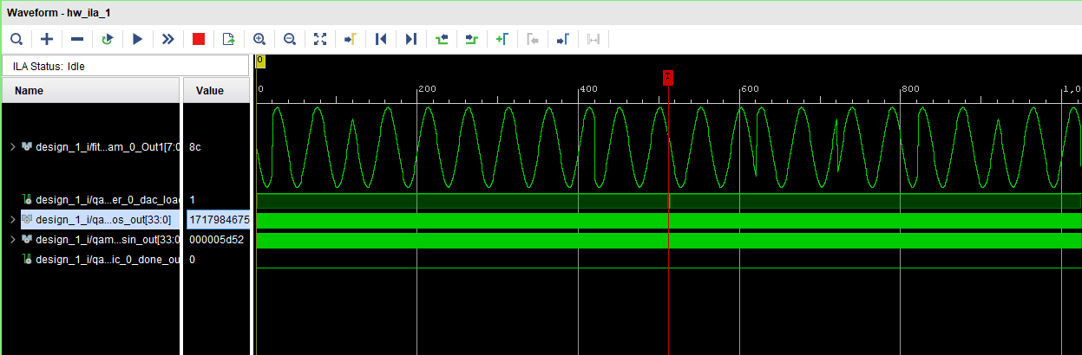

Uygulama7_ila7

Sorular

1. Projede kullanılan sembol periyodu nedir?
2. Bu proje symbol ordering olarak ne kullanılmıştır? (gray, binary .. ?)
3. QAM tekniğinde BER(bit error rate) nasıl tanımlanır, araştırınız.
4. 16-QAM kodunu yazınız.
5. QAM demodülasyon kodunu VHDL dilinde yazınız.
6. QAM demodülasyonda kullanılan filtremeler nelerdir?
7. VHDL kodunu sabit bit dizisi modüle etmek yerine mesaj dizisini giriş portundan alacak şekilde yazınız.
8. 4-QAM ile 4-PSK modülasyonu birbiriyle karşılaştırınız.

Referanslar

1. <https://www.mathworks.com/help/comm/ref/qammod.html>
2. <https://www.mathworks.com/help/comm/ug/plot-signal-constellation.html>

## UYGULAMA-8: DA Düşük ve Yüksek Frekanslı İki Sinyalin Toplamı

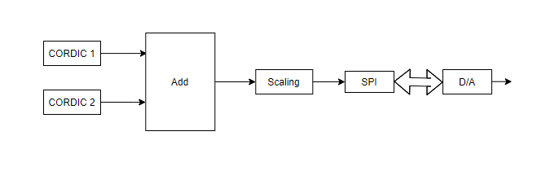

CORDIC algoritması ile 10kHz ve 100kHz lik iki sinüs üretilip toplanmış ve D/A çeviriciye verilmiştir.

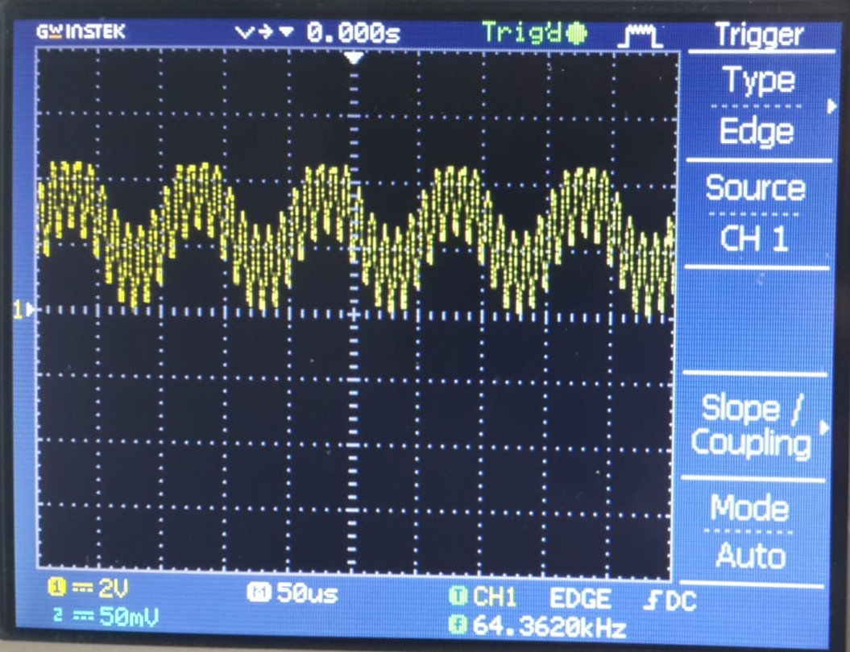

Uygulama8_os8

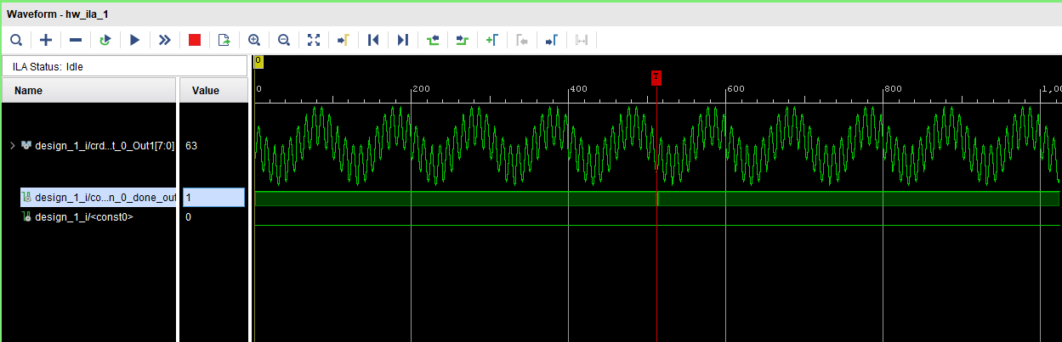

Uygulama8_ila8

Sorular

1. 4 farklı frekanslı sinyalin toplamını elde ediniz.
2. 4 farklı frekanslı sinyali üretmek için 1 CORDIC bloğu kullanınız.
3. 2 sinyalin frekansları f1 ve f2 denilirse çıkışta (f1-f2) ve (f2-f1) frekanslı sinyalleri elde ediniz.
4. Sinyalleri rampa şeklinde üretip toplamları çıkışa veriniz. Sinyal frekansları 10kHz ve 100kHz olarak kalacak.

Referanslar

## UYGULAMA-9: DA Sinyal Üreteci (VHDL Taylor Serisi)

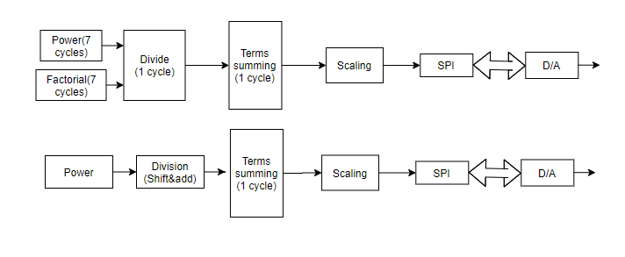

Exponential fonksiyonların Taylor serisi ve Lineer interpolasyon yöntemleriyle FPGA de oluşturulduğu çalışmalar vardır[1]. Taylor serisi yönteminin daha az hafıza kullandığı fakat interpolasyon yönteminin daha hızlı çalıştığı bu [1] çalışmasında gösterilmiştir.

Matlab da taylor açılımı komutları gösterilmiştir[4].

***Taylor Serisi Açılımı***

*f(x) = f(a) + $\frac{f^{'}\left(a\right)}{1!}\left(x-a\right)$ + $\frac{f^{''}\left(a\right)}{2!}{\left(x-a\right)}^{2}$ + … = $\sum_{m=0}^{∞}{\frac{f^{\left(m\right)}\left(a\right)}{m!}}⋅{\left(x-a\right)}^{m}$*

Bu uygulamada sinüs işareti 8. Derece taylor açılımı ile hesaplanacaktır.

F(x) = - x^7/5040 + x^5/120 - x^3/6 + x

Hesaplama üs alma, faktöriyel hesabı, bölme ve toplama matematiksel operasyonlarından oluşmaktadır. Bunların FPGA de hesaplanmasında hız, kaynak, doğruluk gibi yönleri fark eden birçok metot vardır.

**Üs alma tekniklerinden bazıları**

* VHDL pow komutu
* Kaydırıp toplama
* Aynı multiplier üzerinde sequential işlem

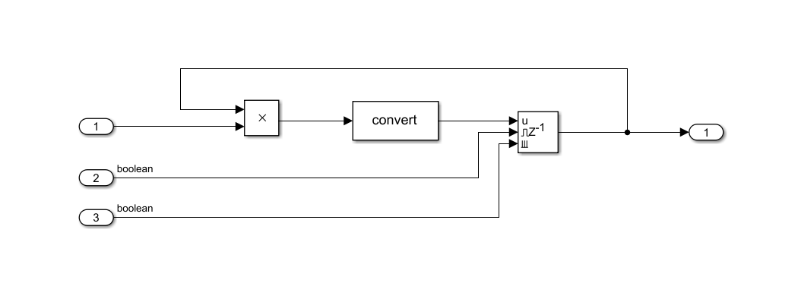

*Power simulink*

**Faktöriyel alma**

* LUT a kaydetme
* Kaydırıp toplama
* Aynı multiplier ile counter üzerinden

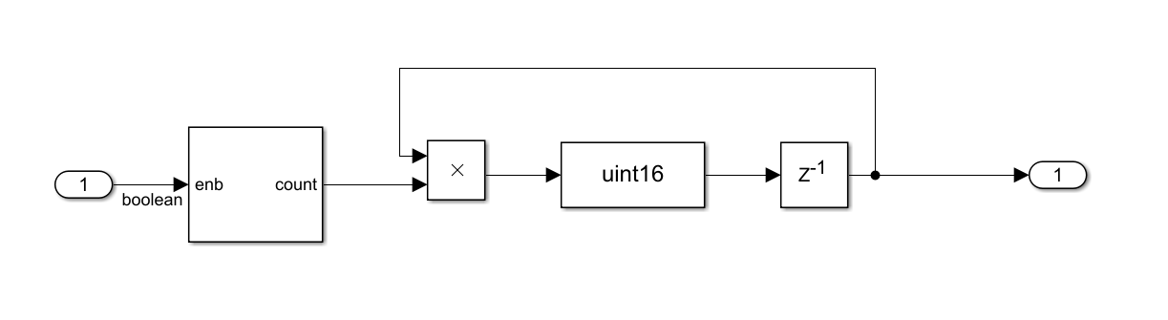

*Factoriel simulink*

**Bölme işlemi**

* Nümerik bisection
* Nümerik Newton raphson
* VHDL / operatörü

|  |  |  |
| --- | --- | --- |
| Payda(bölme) | 1/payda (çarpma) | Kaydırıp toplama |
| 1 | 1 | x |
| 6 | 0.1667 | 0.25-0.0625-0.0156-0.0039-0.00097656-0.00024414-0.000061035  (x>>2)-(x>>4)-(x>>6)–(x>>8)–(x>>10)–(x>>12)–(x>>14) |
| 120 | 0.0083 | 0.0078+0.00048828  (x>>7)+(x>>11) |
| 5040 | 1.9841e-4 | (2.4414e-04)-(6.1035e-05)+(1.5259e-05)+(5.9605e-08)  (x>>12)-(x>>14)+(x>>16)+(x>>24) |

Kaydır&topla yönteminde sabit ile bölme yapıldığından paydanın hesaplanması gerekmez. Payda hesabı ve bölme tek işlemle yapılır.

|  |
| --- |
| Matlab taylor açılımı  function [out] = sine_taylor(a,N)    ty=0;  for i = 1:N  ty = ty +((-1)^(i+1))*((a^(2*i-1))/(factorial(2*i-1)));  end  out = ty;  end |

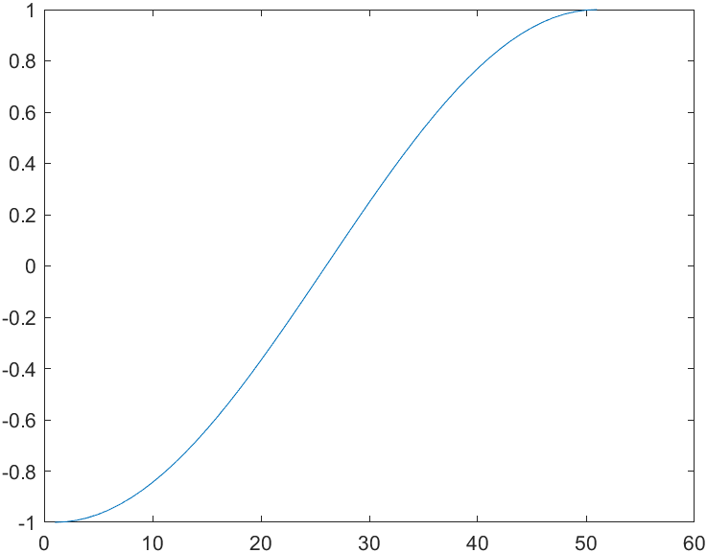

*Taylor serisi (-pi/2;pi/2)*

Taylor da (-pi/2;pi/2) aralığında 50 sample kullanılmıştır. Simetri özelliği sayesinde tam periyot sinüs elde edilebilir.

(-pi/2,pi/2) aralığındaki giriş sinyali fix(1,32,15) tipindedir.

Üs alınırken fixed point’in noktadan sonra 3 basamak çözünürlük verildiğinde grafikteki durum gözlenmiştir.

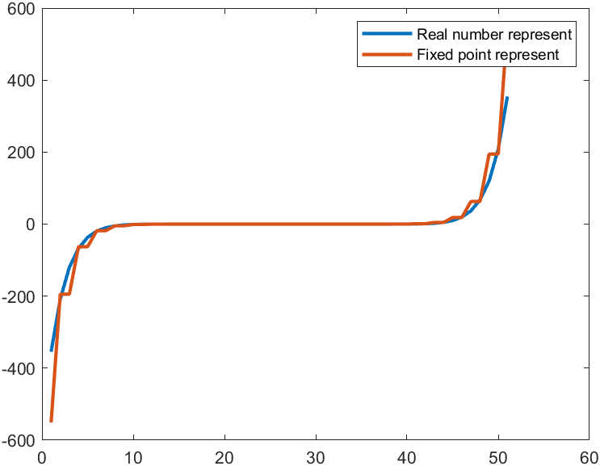

Fixed point’in noktadan sonraki basamak sayısı 15’e çıkarıldığında, çözünürlük arttırıldığında gerçek değerlere en yakın sonuçlar gözlenmiştir.

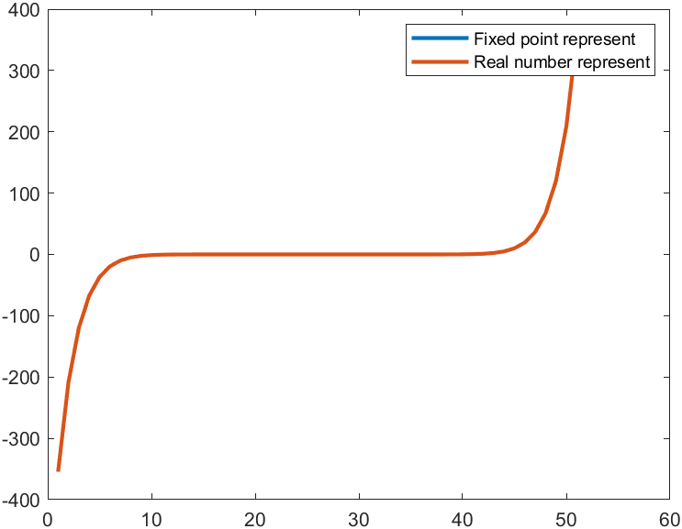

|  |  |  |  |
| --- | --- | --- | --- |
|  | Floating point | Fixed point(1,32,15) | Error |
| -pi/2 | -1.0000 | -1.0000 | $≈$ 0 |
| -pi/2+pi/50 | -0.9980 | -0.9980 | $≈$ 0 |
| -pi/2+pi/50+pi/50 | -0.9921 | -0.9921 | $$≈0$$ |
| Pi/2 | 1.0000 | 1.0000 | $≈$ 0 |

|  |  |
| --- | --- |
| Operasyon | Sayı tipi |
| Giriş | Sfix(32,15) |
| Üs alma | Sfix(32,15) |
| Payda | Fix(16,0) |
| Pay/payda | Sfix(32,15) |
| 4 terimin toplamı | Sfix(32,15) |

Taylor serisi açılımına fixed point ile hesaplanırken noktadan sonra 3 basamak çözünürlük uygulandığında oluşan grafik şekildeki gibidir.

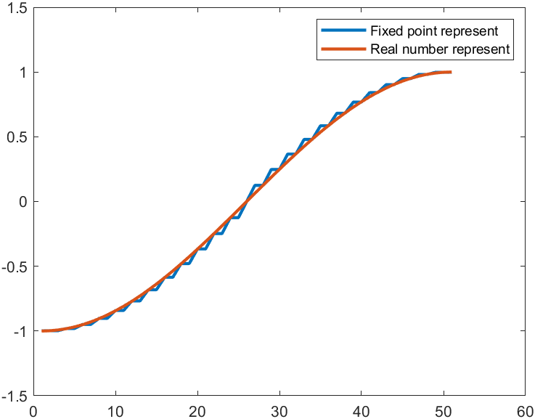

Aynı hesaplamayı fixed point’in noktadan sonraki basamak sayısını 15 olarak ayarladığımızda, yani çözünürlüğü arttırdığımızda gerçeğe çok yakın değerler gözlemlenmiştir. Grafik şekildeki gibidir.

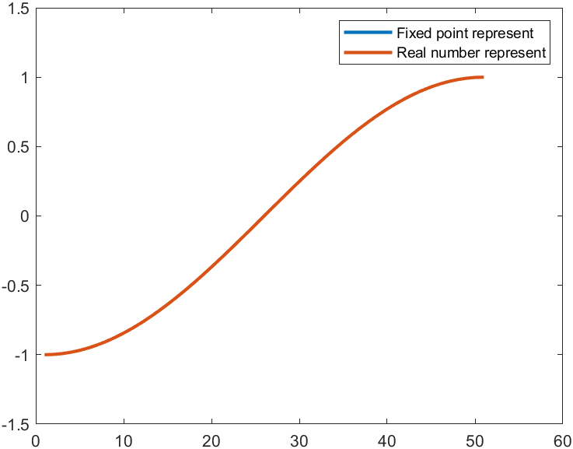

Tüm terimlerin hesabı aş. simülasyonda gösterilmiştir. (-pi/2) sinüsü -0.99 dur.

**METOT1**(VHDL bölme(/) operatörü kullanarak)

Bölme operatörü logic delay oluşturması sebebiyle clock 10MHz e düşürülmüştür.

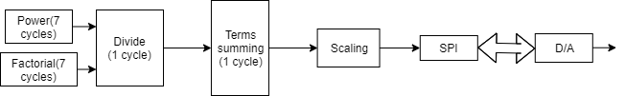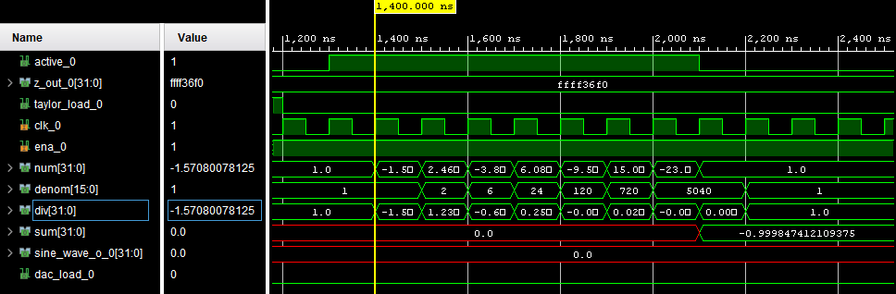

Yukarıdaki simülasyonda (-pi/2) için taylor serisi terimleri (-1.57,0,-0.645,0,-0.079,0,-0.046) görülmektedir.

**METOT2**(Bölme işleminin shift&add ile yapılmasıyla)

Clock 40MHz yapılmıştır.

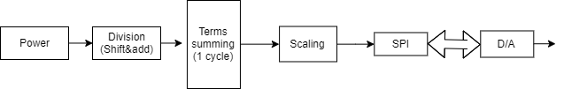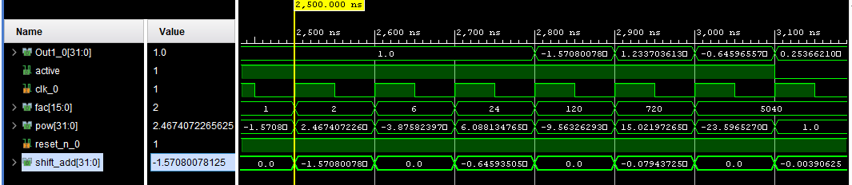

Yukarıdaki simülasyonda (-pi/2) için taylor serisi terimleri (-1.57,0,-0.645,0,-0.0794,0,-0.0039) görülmektedir.

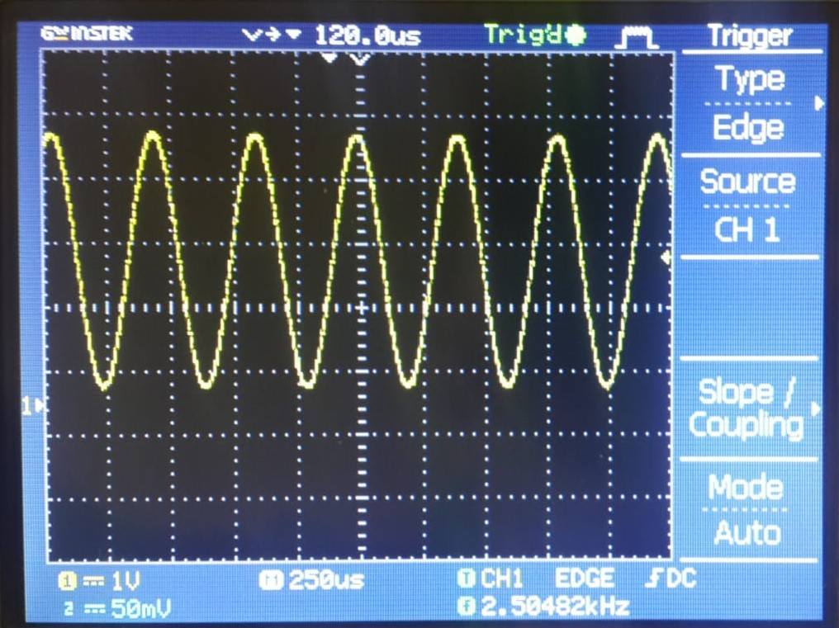

Uygulama9_os9

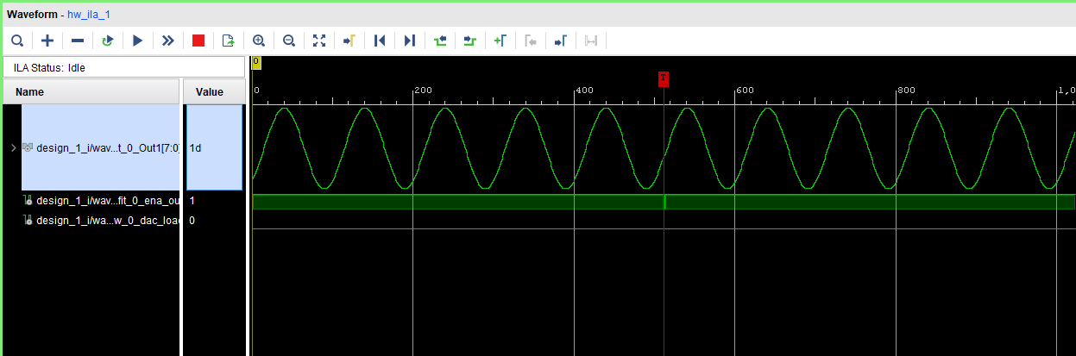

Uygulama9_ila9

Sorular

1. VHDL de gerçek değerleri LUT’a kaydederek belirli bir hata toleransına göre gereken approximation derecesini tahmin edip, sinüs değerlerini hesaplayınız.
2. 8.derece taylor açılımında paydadaki sabitler olan 1,6,120,5040 sayılarını hesaplayan faktöriyel VHDL kodunu yazınız.
3. VHDL dilinde paydanın sabit bir sayı olmadığı haller için bölme işlemi yöntemleri araştırınız. ( non-restoring division, Newton-Raphson approximation, reciprocal mode,radix-2,radix-4)
4. Taylor açılımını derecesini girişinden alacak şekilde generic bir kod olarak yazın.
5. CSD(Canonic signed Digit) nerelerde kullanılır araştırınız.
6. Bölme yerine shift-add ile aynı kodu tekrar yazın.
7. Sabit sayı ile bölmede(shift&add) kaç bit kaydıralacağı bellidir. Değişken sayı ile bölmede bit kaydırma anlık olarak nasıl hesaplanır?
8. Fixed point kullanımından kaynaklı truncation error’lerin olduğu işlemleri gösterin ve hatlaarını bulun.
9. Bu uygulamada Sinüs (-pi/2,pi/2) aralığında simetri özelliği kullanılarak yapılmıştır. Aynı uygulamayı (0,2pi) aralığındaki girişler için yapıldığında ne gibi zorluklar ortaya çıkacaktır? (HINT: fixed-point çözünürlükleri)
10. Taylor açılımıyla exponential sinyali üretip D/A çıkışına verin.
11. Cordic sinüs ile Taylor sinüsü birlikte üreten bir projede D/A iki ayrı kanalından verip, osiloskopta üst üste görüntüleyin. Hangisi daha doğrudur fikir yürütün?
12. Bu projede taylor işleminin derecesi en fazla kaç olablir? Neden?
13. Diğer bir D/A kanalını kullanıp 14. Dereceden taylor açıp, sinüse osiloskopta bakıp karşılaştırın.
14. os_9.png de gösterilen truncation error dan kaynaklı 0 ları nasıl giderebilirsiniz?
15. Bu projede ilk bölme kodundaki işlemler ne kadar sürede yapılmaktadır? Niçin clock frekansı 10MHz seçilmiştir.
16. Matematiksel işlemlerin yapıldığı 2 metottan hangisi daha doğrudur? (/ operatörü, kaydır-topla metotları) Kıyaslayınız.

Referanslar

1. A
2. <https://www.mathworks.com/help/simulink/slref/divide.html>
3. <https://www.mathworks.com/matlabcentral/answers/86163-hdl-coder-how-to-divide-eg-1-3-using-simulink-when-the-divisor-is-not-2-x>
4. <https://www.mathworks.com/help/symbolic/taylor-series.html>

## UYGULAMA-10: DA Sweep Üreteci (VHDL)

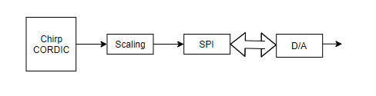

CORDIC algoritması ile frekansı 5kHz den 50kHz e artan bir sinüs oluşturulmuştur. Adım büyüklüğü 5kHz dir. Tarama süresi 1.1ms dir.

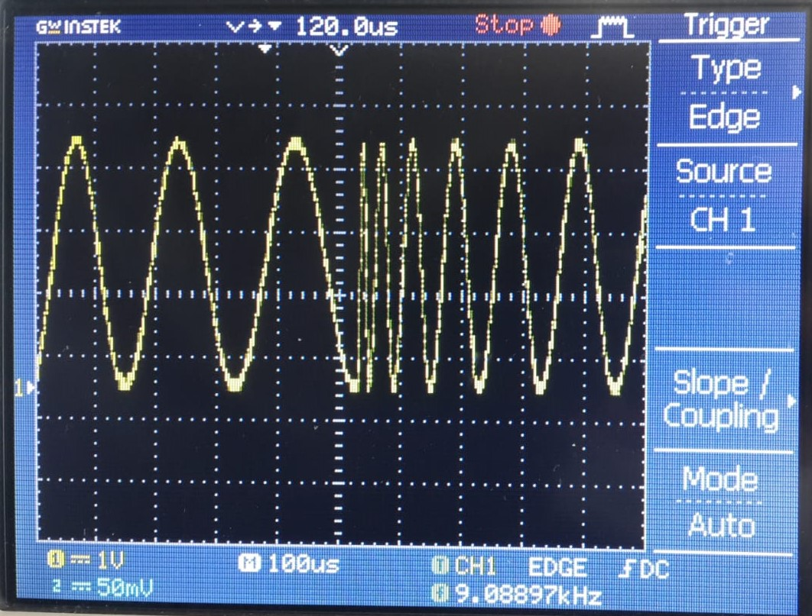

Uygulama10_os10

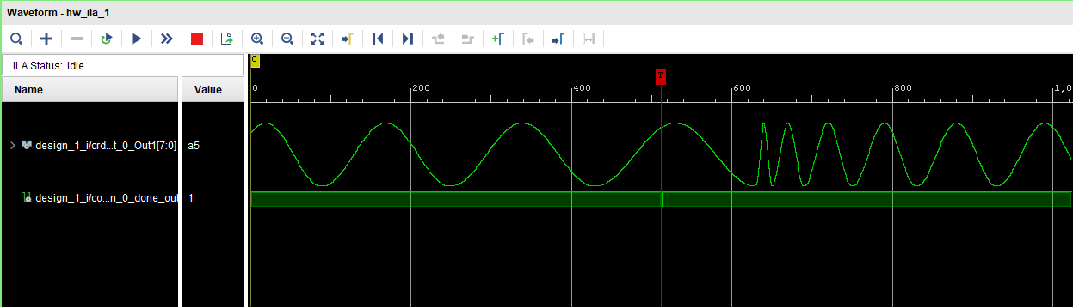

Uygulama10_ila10

Sorular

1. Adım frekansı 2kHz ve (2kHz, 20kHz) arasında sweep edecek şekilde kodları uyarlayınız.
2. Bu uygulamada Cordic yerine uygulama9 da gösterilen Taylor serisine açma ile Sweep dalgası oluşturun.
3. VHDL kodlarında s1 den s10 a giden state machine adımlarını tek step kullanarak kodlamayı daha efektif bir halde yapın.
4. Kodları 5kHz de 10t süre, 50kHz de t süre kalacak şekilde yazın. Çıkış işaretinin waterfall grafiğini spektrum analizör ile inceleyin.
5. Kodları 5kHz de 10A genlik, 50kHz de A genlik verecek şekilde yazın. Çıkış işaretinin waterfall grafiğini spektrum analizör ile inceleyin.

Referanslar

## UYGULAMA-11: AD Sinyal Okuma

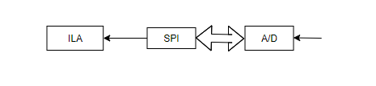

a)FPGA içerinde Cordic D/A dan sine dalga üretilmiş ve kablo ile A/D ve D/A nın ilk kanalları birbirine bağlanmıştır. Okunan ve yollanan sinyaller ILA da görüntülenmiştir.

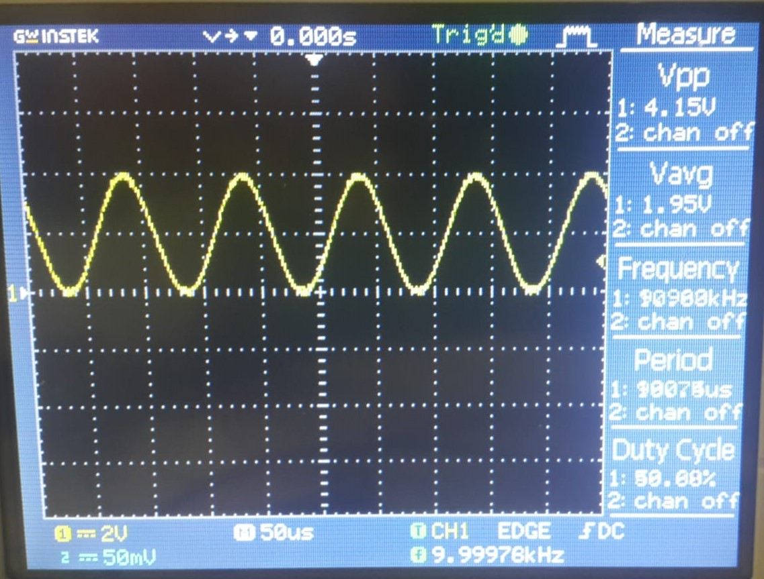

Uygulama11a_os11a

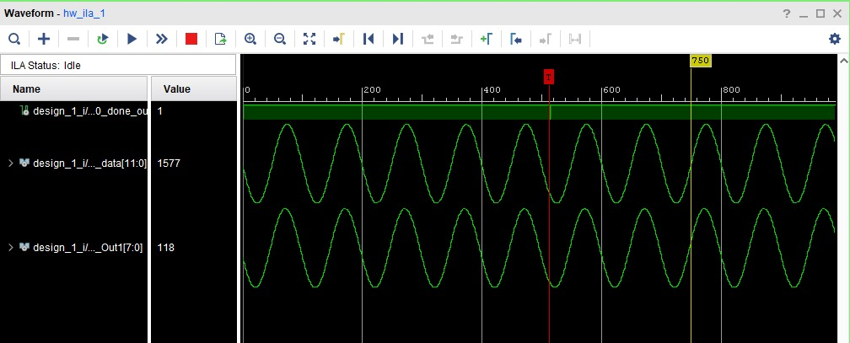

Uygulama11a_ila11a

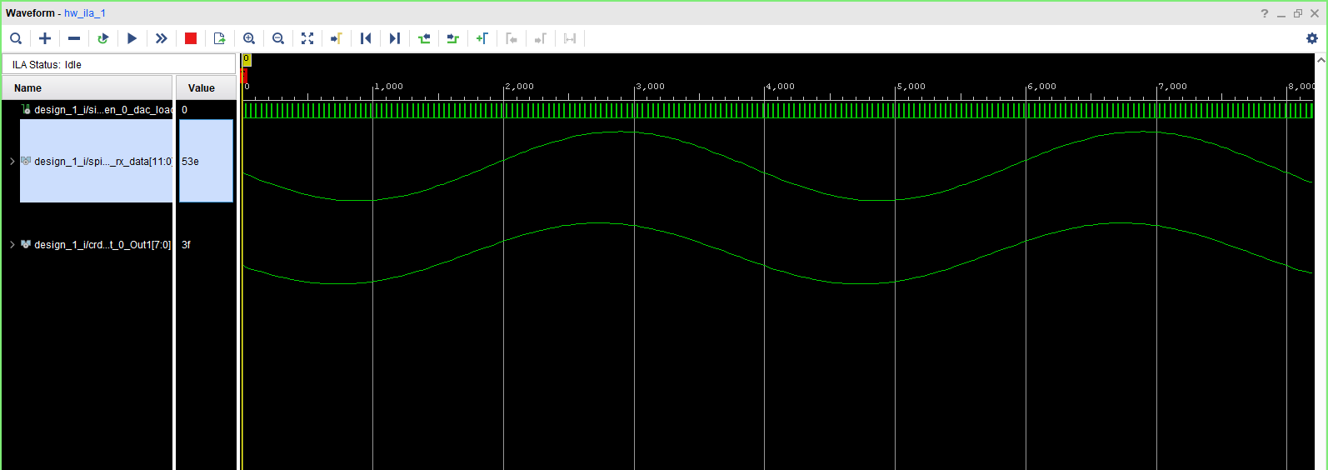

Uygulama11a_ila11b

b)Ayrıca dış kaynaktan bir kare dalga sinyali uygulanmıştır. Bu sinyale osiloskopta bakılıp genlik ve periyodu bulunmuş, sonuç FPGA içerinde bulunan ile kıyaslanmıştır.

*Osiloskop kalibrasyon sinyali kullanılabilir.

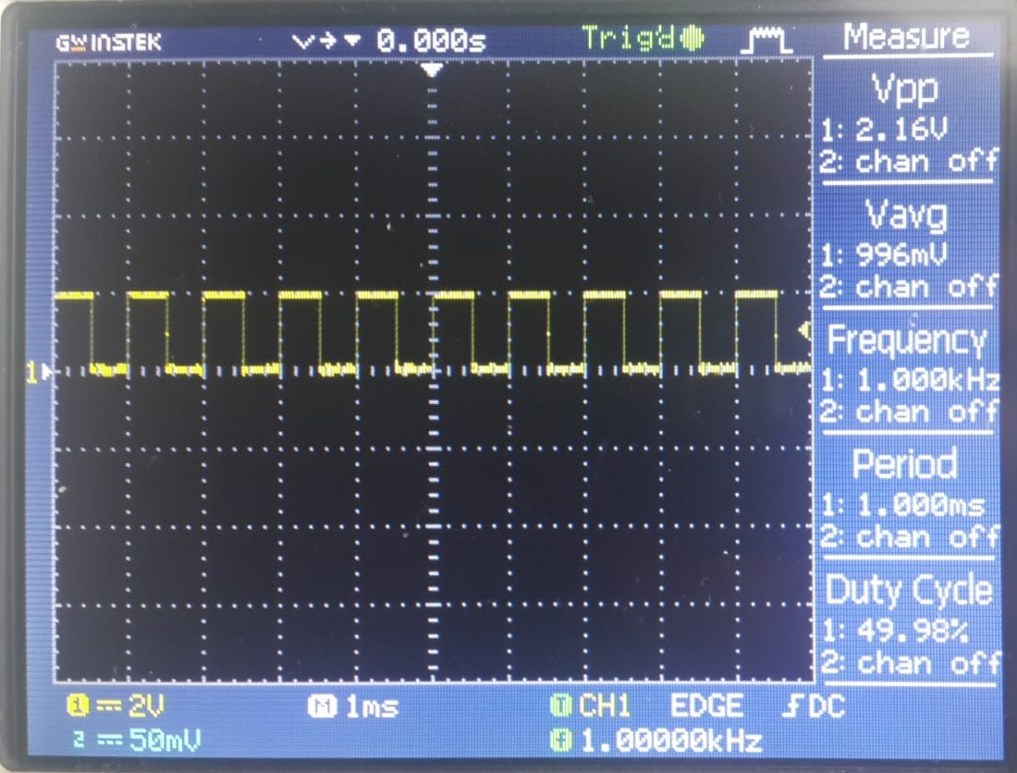

Uygulama11b_os11b

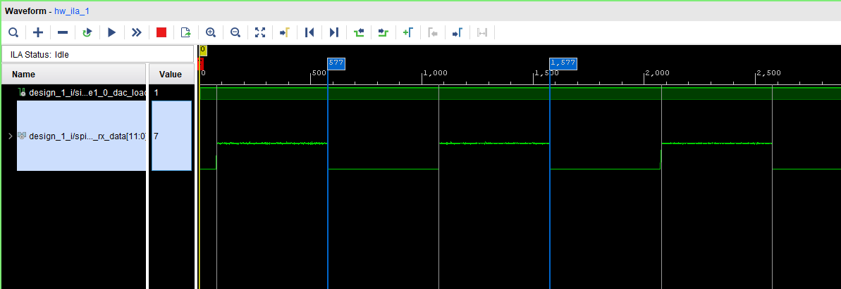

Uygulama11b_ila11b

Sorular

1. D/A nın clock frekansını 20MHz(1Msps), A/D nin clock frekansını 2MHz(100ksps) yaparak D/A da üretilen 10kHz lik sinüs sinyaline A/D çıkışına ILA da bağlayarak inceleyin. Sinyaller aynımıdır?
2. D/A nın clock frekansını 2MHz(100ksps), A/D nin clock frekansını 20MHz(1Msps) yaparak D/A da üretilen 10kHz lik sinüs sinyaline A/D çıkışına ILA da bağlayarak inceleyin. Sinyaller aynımıdır?
3. Upsampling-downsampling nedir? Araştırınız
4. Okunan sinyali 512 sample ortalamasını alıp gösteren VHDL kodunu yazın.
5. A/D ve D/A aynı clock frekansında olacak şekilde A/D den okunan sinyali 2 ye bölüp D/A dan geri yollayan bir VHDL bloğu yazın.
6. ILA da elde edilen sinyallerin peak noktaları arasındaki zaman farkı ne kadardır? Yorumlayınız.
7. A/D den okunan sinyali D/A ya geri veriniz. FPGA içerisinde loopback yapınız.
8. A/D VHDL bloğunun ‘busy’ sinyalini kullanarak bir sonraki örneklemeyi yapınız.

Referanslar

## UYGULAMA-12: AD Sinyal Okuma (8 Kanal)

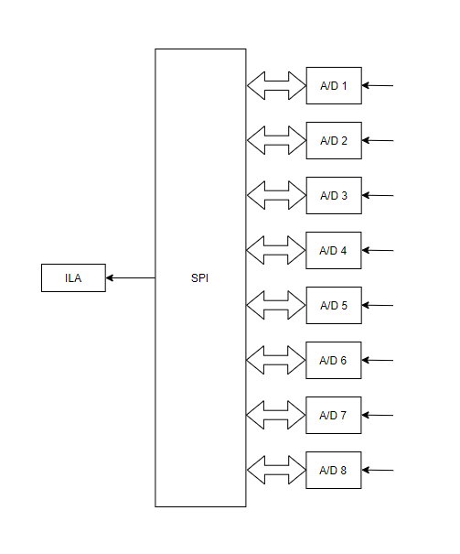

Uygulama2 de oluşturulan 4 analog sinyal A/D nin 4 farklı kanalına bağlanmıştır. Ayrıca A/D nin diğer 4 kanalına harici kaynaktan 4 kare dalga verilmiştir.

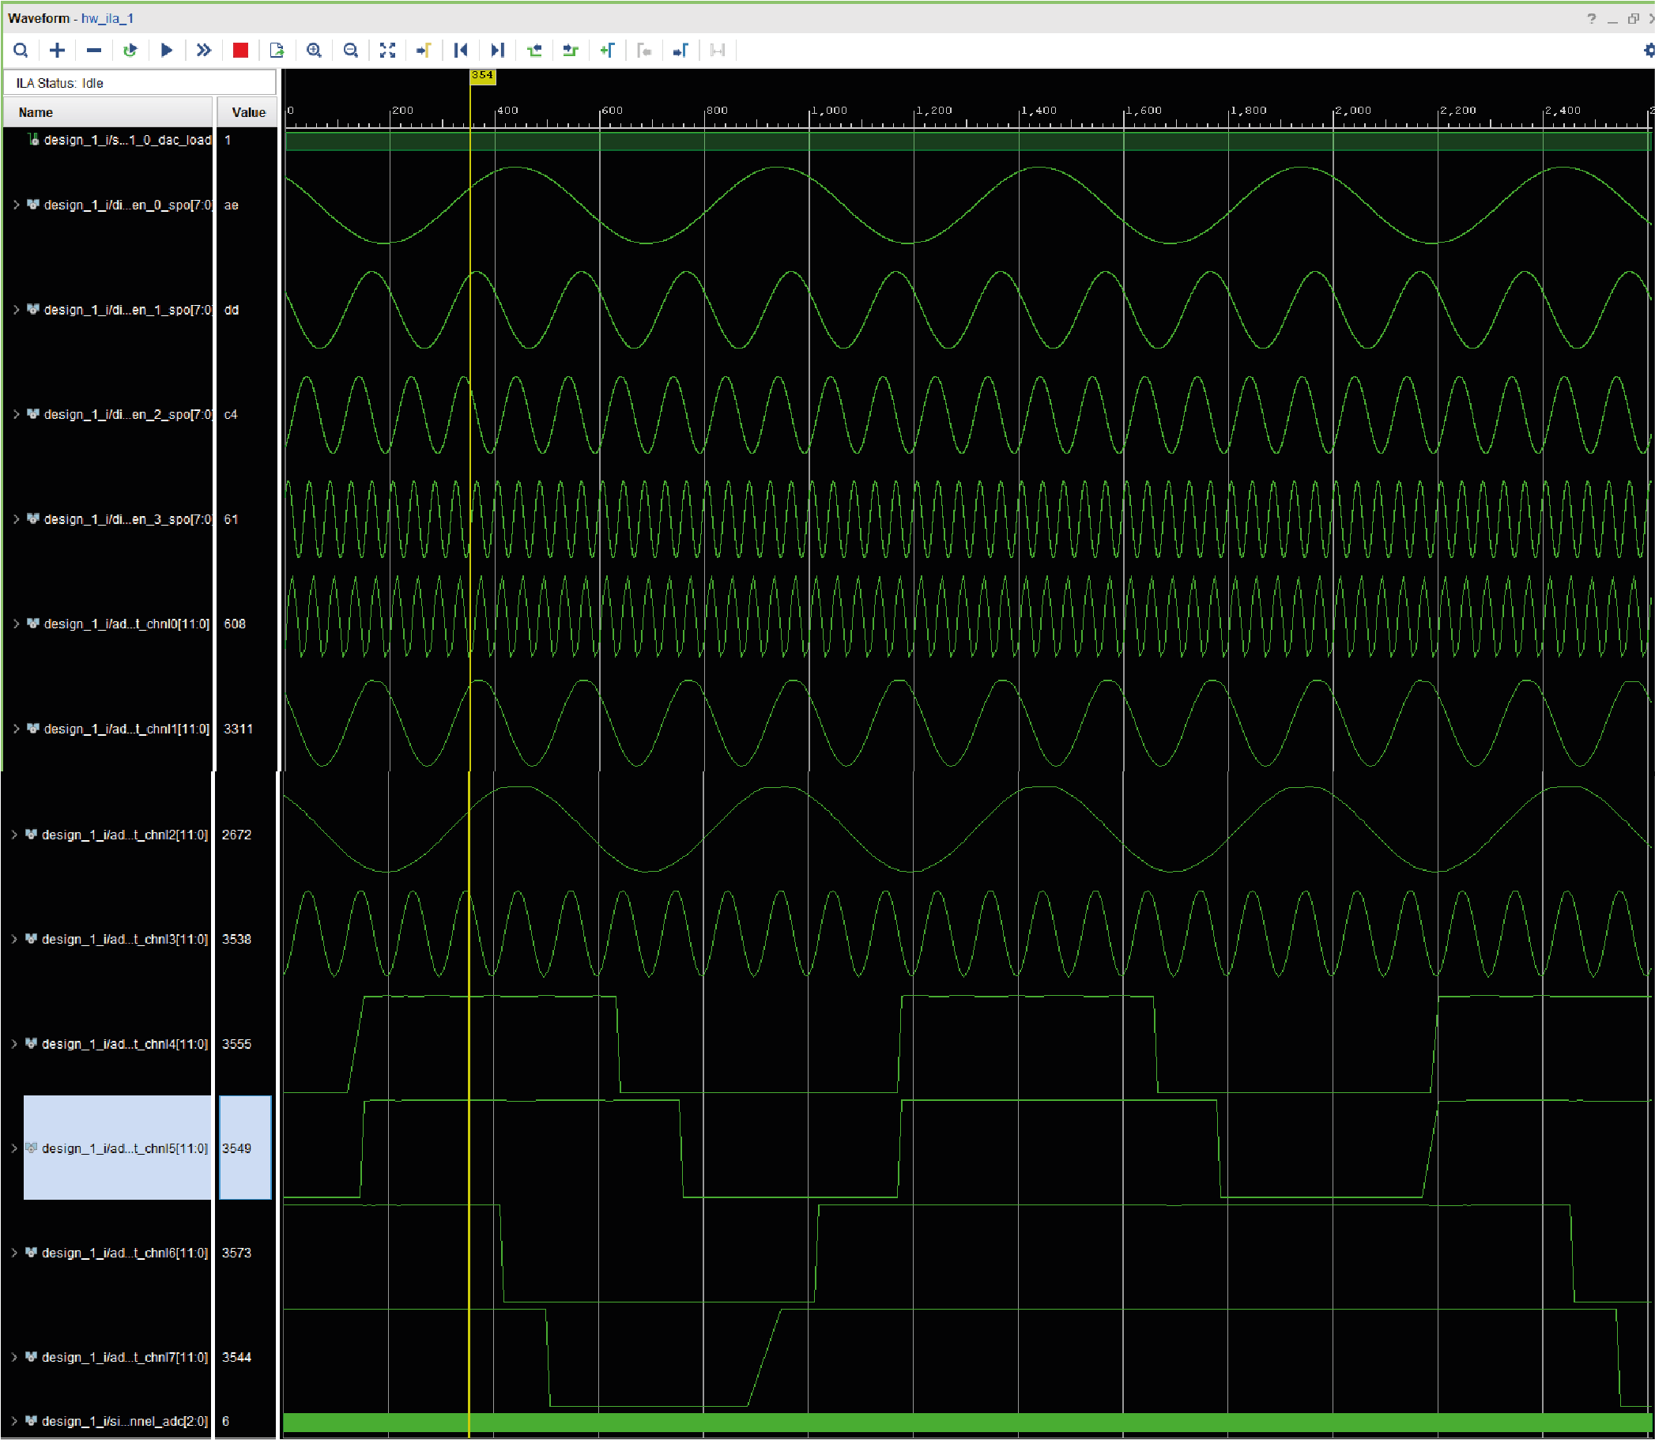

Uygulama12_ila12

Sorular

1. Tüm A/D girişlerine aynı sinyal verildiğinde 8 kanalda görülen sinyaller aynımıdır? Aralarında ne kadar faz farkı vardır?
2. 8 kanal arasındaki faz farkını gideren VHDL kodunu yazın
3. 4 kanaldan gelen sinyallerin ortalamasını alan kodu yazın.
4. A/D girişlerine aynı sinyal verildiğinde 2 kanaldan okunan sinyallerin farkını görüntüleyin. Fark sıfırmıdır?
5. Zybo üzerindeki switchleri kullanıp MUX yapın ve 4 kanaldan hangisi seçilirse onu DAC çıkışından geri verin.
6. ADC çıkışında kanal seçiminde kullanılan(adc_mux.vhd) if-else yapısını daha kısa olarak for-generate bloğuyla yapınız.

Referanslar

## UYGULAMA-13: AD Frekans Analizi (FFT IP)

DFT nin kompleks simetri ve periyodiklik özellikleri kullanılarak O(N2) den O(NlogN) işlem gerekmektedir.

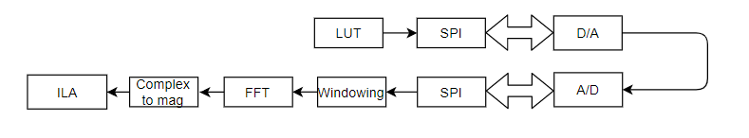

Uygulama8 de üretilen sinyaller kullanılmıştır.

a)DDS IP elde edilen sinyalin FFT si alınmıştır.

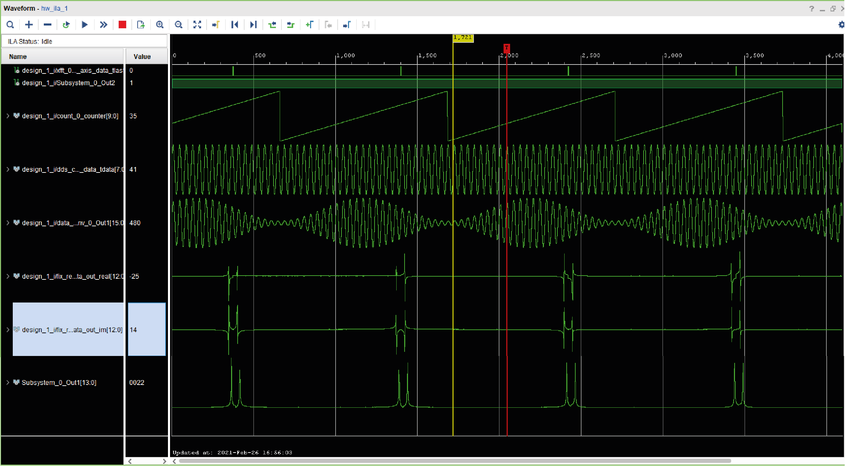

Uygulama13a_sim13

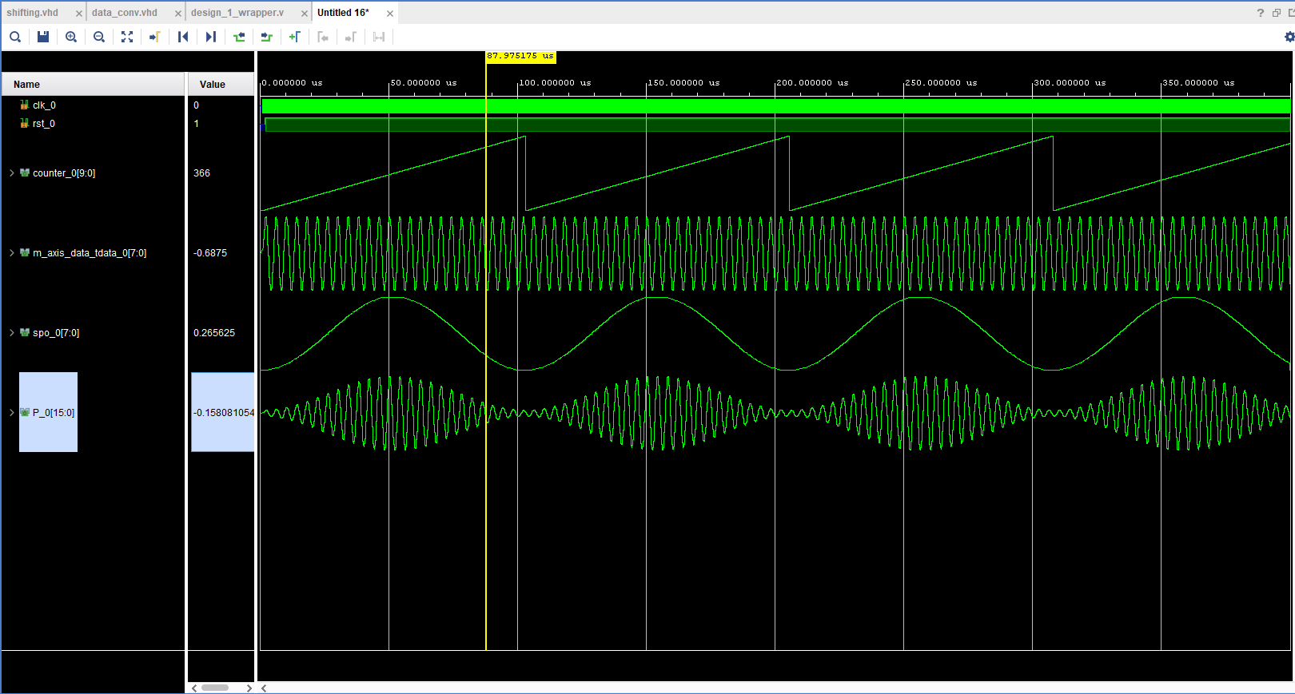

Uygulama13a_ila13a

b)Dışarıdan kare dalga verildi. FFT si alınmıştır.

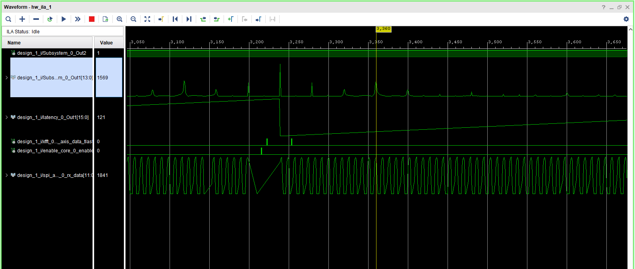

Uygulama13b_ila13b

Sorular

1. IP core’dan FFT ayarlarını değiştir. Pipelined, radix
2. FFT işleminde radix’in önemi nedir. Radix-2 , radix-4 ayarla.
3. 8 nokta için radix-2 ile kaç çarpma işlemi gerekmektedir?
4. Wİndowing’i blackman yap.
5. D/A dan şu 4 sinyalin toplamı olan bir sinyal üretin.

1=> f frekansında A genliğinde

2=> 2f frekansı A/2 genliğinde

3=> f/2 frekansı 2A genliğinde

4=> f/4 frekansı 4A genliğinde

Bu sinyali A/D ile okuyup FFT sini inceleyin.

1. Yukarıda verilen sinyallere S1,S2,S3,S4 denilirse S1-S2+S3-S4 sinyalinin FFT genlik cevabını inceleyin.
2. 50kHz lik bir sinüs işaretinin Faz cevabını ILA da görüntüleyin.
3. D/A da aynı frekanslı sinüs ve kosinüs sinyallerinin toplamı olan sinyalin FFT faz cevabını inceleyin.
4. FFT uzunluğunu değiştirin.
5. UART dan DC genlik, 2nd fundamental,3rd fundamental frekanslarını da basın.
6. Okunan sinyalden DC seviyesini çıkartıp FFT genlik cevabına bakın.
7. Radix, kaynak kullanımı, latency ilişkisi karşılaştırılması
8. DFT alma kodunu yazınız
9. Windowing yapmadan FFT alıp, winodwing’li olanla kıyaslayınız.
10. FFT bloğunu 8 kanal olarak IP core ayarı yapıp, çıkışındaki sinyalleri kanala göre ayırınız.
11. İkinci bir FFT bloğunun inverse FFT moduna alıp sinyali reconstruct edin.
12. Magnitude to dB hesabı yapın.
13. Sadece bir frekans için FFT alıp, işleme yükünü azaltın.
14. Twiddle factor’ü LUT hazıfaya yazın.
15. Twiddle factor’ü cordic sin-cos ile hesaplayın.

Referanslar

1. <https://www.youtube.com/watch?v=ccxIs2PRqiQ>
2. <https://www.youtube.com/watch?v=pPRxWfdHBow>

## UYGULAMA-14: AD Filtreleme (VHDL FIR Filtre)

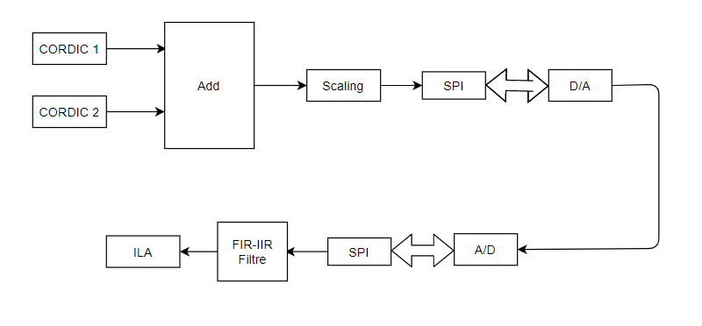

Uygulama8 de üretilen sinyaller kullanılmıştır.

**FIR**

20.dereceden bir eş ripple(equiripple) tasarım yapılmıştır. Filtre özellikleri;

Fs:1MHz

Fpass:20kHz

Fstop:80kHz

|  |  |  |
| --- | --- | --- |
| **Veri** | **Veri tipi** | **Aralık** |
| Giriş | Fi(x,1,13,0) | [-4096,4096) |
| Katsayı | Fi(x,1,16,18) | [-1.25e-1,1.25e-1) |
| Çıkış | Fi(x,1,32,18) | [-8192,8192) |

Filtrenin 21 çarpma ve 20 toplama kaynağı maliyeti vardır. Latency ..

|  |  |
| --- | --- |
| HW |  |
| Product | Fi(1,28,18) |
| Accumulator | Fi(1,32,18) |

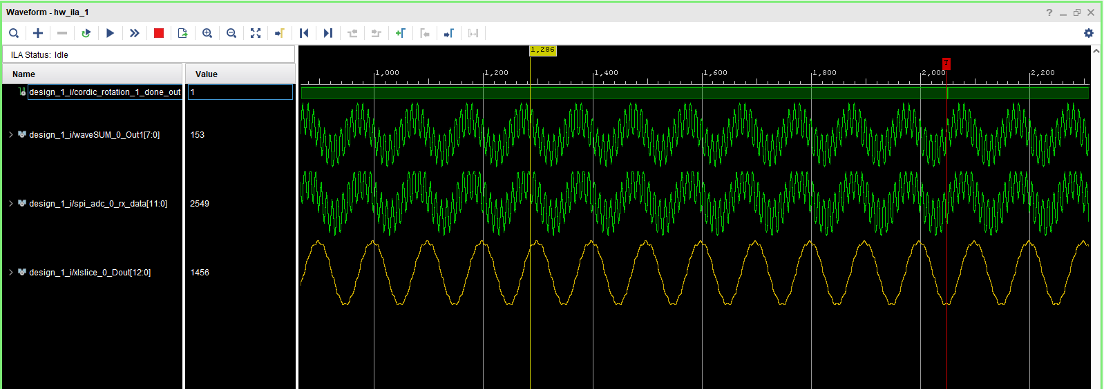

Uygulama14_ila14

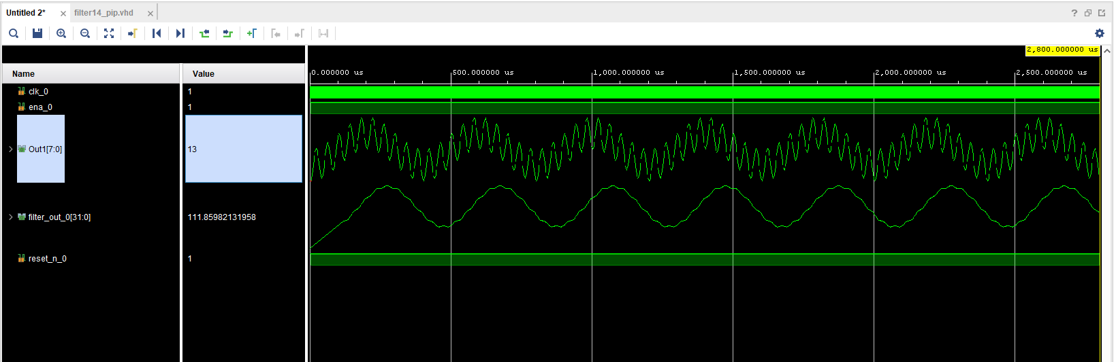

Uygulama14_sim14

**IIR**

2.dereceden bir butterworth filtre tasarlanmıştır.

Section:1

Direct-form1

Fs:1MHz

Fc:20kHz

|  |  |  |
| --- | --- | --- |
| **Veri** | **Veri tipi** | **Aralık** |
| Giriş | Fi(x,1,13,0) | [-4096,4096) |
| Num | Fi(x,1,16,13) | [-4,4) |
| Denom | Fi(x,1,16,14) | [-2,2) |
| Çıkış | Fi(x,1,16,10) | [-32,32) |

Filtrenin 4 çarpma ve 4 toplama kaynağı maliyeti vardır. Latency ..

Sorular

1. Yüksek geçiren filtre kodunu yazın.
2. Median filtre kodunu yazın.
3. 3 farklı frekansta üç farklı waveform oluşturun sinüs, üçgen,kare dalga sinyalleri olabilir. Bantgeçiren filtre kodunu yazıp orta frekanstaki dalga şeklini inceleyin.
4. Filtre TAP’ını artırın.
5. Xilinx IP core kullanarak LP filtreleme yapın.
6. Cutoff frekansını düşürün. Kaynak kullanımı nasıl değişti?
7. Uygulama8 deki sinyalin(10kHz+100kHz) FFT sini alın.
8. 12bit A/D sinyalinin product ve acuumulator bir genişlikleri ne olur?
9. Simetrik katsayılı filtre yazıp kaynak kullanımını kıyaslayın
10. Filter katsayılarını girişten “enable” ve “data” diye 2 input port üzerinden alacak şekilde VHDL kodu yazın.
11. Kodun mimarisini “paralel”den “seri”ye geçirip gerekli çarpma sayısı 21 den 1e düşürün.
12. Koda pipeline registerları ekleyip hız analizi yapın.
13. Filtre katsayılarını CSD ile yazıp çarpma kullanmadan yapın.
14. Filtre katsayılarını FCSD ile yazıp çarpma kullanmadan yapın.
15. Toplama stilini “lineer”den “tree” ye çevirin.
16. Tasarlanan IIR filtrenin faz cevabı lineermidir?
17. Fİltrlenmiş sinyalin FFTsini alıp 100kHz in kaç dB bastırıldığını hesaplayın.
18. IIR filtre derecesini artırın.
19. IIR filtre topolojisini “elaborated design” da açın inceleyin
20. FIR filtreyi Chirp sinyali ile test edin.
21. Sinyale gürültü ekleyen kodu yazın.

Referanslar

## UYGULAMA-15: AD Filtreleme ve Örnekleme (VHDL IIR Filtre)

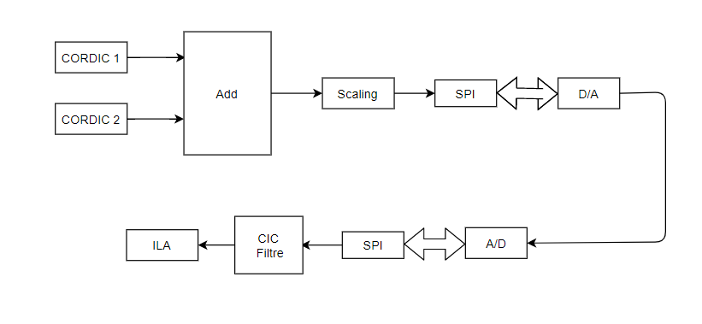

Aliasing’i önlemek için girişinde LPF gerekir.

FIR + R(decim. Veya interp)

Sample rate dinamik ayarlanabilir.

Sample rate değişikliği dinamik yapılabilir.

A/D Fs:1Msps(40MHz)

D/A Fs:100ksps(4MHz)

Dışarıdan A/D ye 50kHz sinyal verişmiştir. Decimation oranı 10 alınarak D/A dan geri çıkışa verilmiştir.

|  |  |  |
| --- | --- | --- |
| **Veri** | **Veri tipi** | **Aralık** |
| Giriş | Fi(x,1,13,0) | [-4096,4096) |
| Çıkış | Fi(x,1,17,10) | [-65536,65536) |

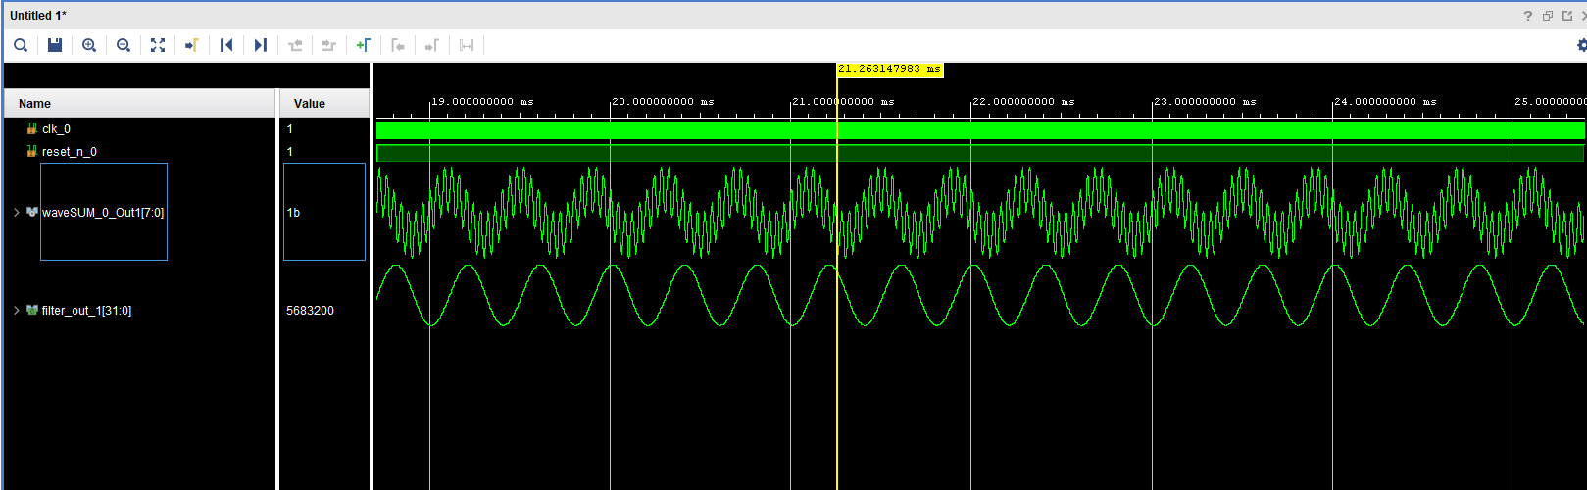

Uygulama15_sim15

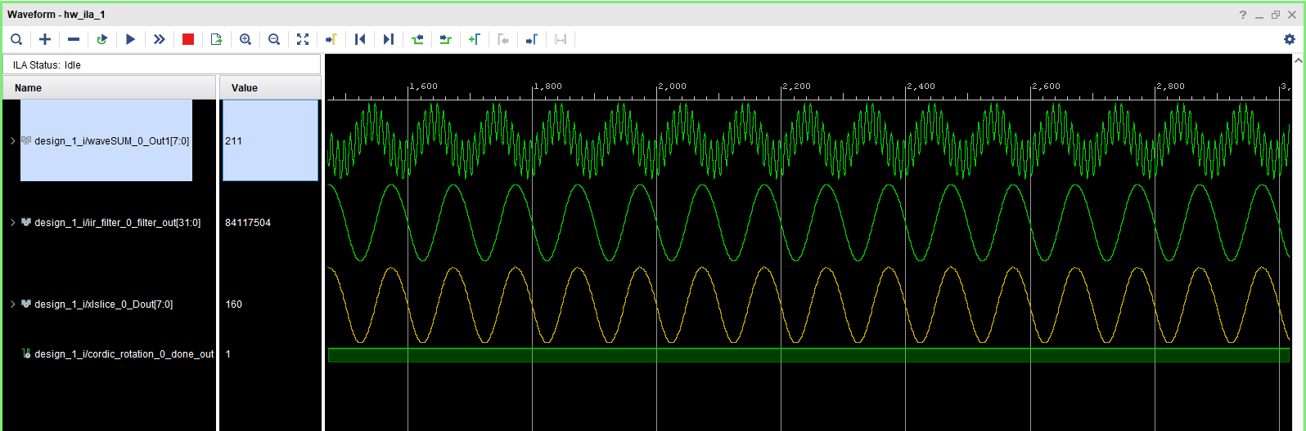

Uygulama15_ila15

Sorular

1. CIC filtre hangi sınıfa girmektedir. FIR? IIR?
2. Giriş sinyalini 10 kat decimate eden filtre kodunu yazın.
3. Giriş sinyalini 10 kat interpolate eden filtre kodunu yazın.
4. Decimation oranını dinamik olarak alan kodu yazın.
5. Xilinx IP core’u kullanın.
6. ADC örnek frekansını 50kHz yapın ve dışarıdan 20kHz sinyal uygulayın(Nyquist kriterine uygun). DAC örnekleme frekansını 10kHz olsun. Gelen sinyali 5 oranında decimate edin. DAC dan çıkışa verin. Sinyali osiloskop ile gözlemleyin.
7. Önceki soruda gözlenen çıkıştaki distortion nasıl giderilir?
8. Kodu elaborated design olarak inceleyin.

Referanslar

1. <https://www.intel.com/content/dam/www/programmable/us/en/pdfs/literature/an/an455.pdf>

## UYGULAMA-16: AD Filtreleme ve Örnekleme (VHDL CIC Filtre)

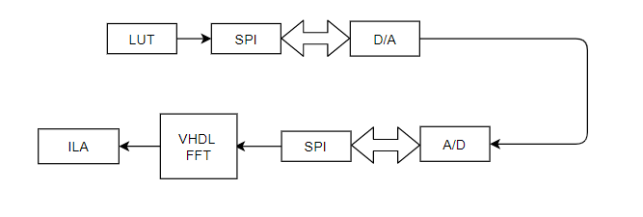

Eix  in taylor açılmından cosx+i*sinx geliyor.

* Cos ve sin’in toplamı şeklinde yapılabilir. Hatta sin,cos cordic bile olabilir.
* Exp taylor açılımı olabilir.

Pi sayısı atan2(1,1)*4;

Decimation in time(DIT)

Decimation in frequency(DIF)

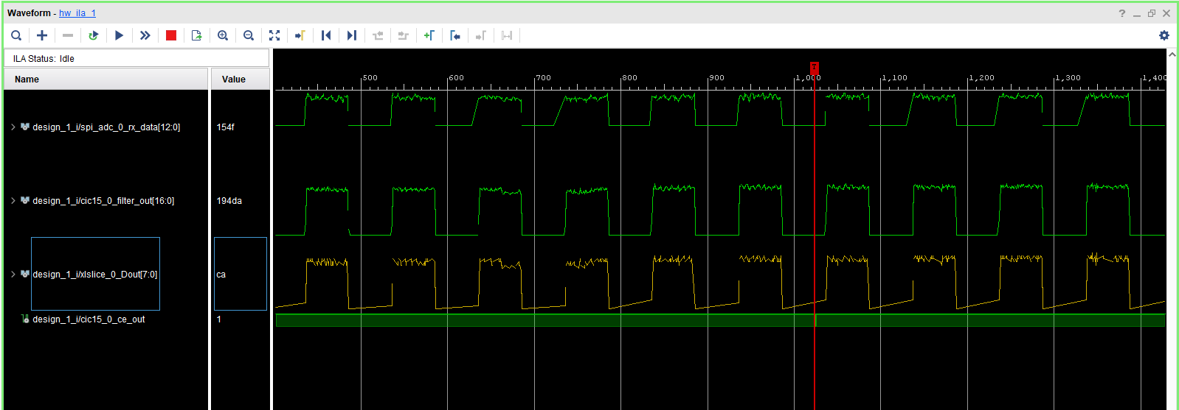

Uygulama16_ila16

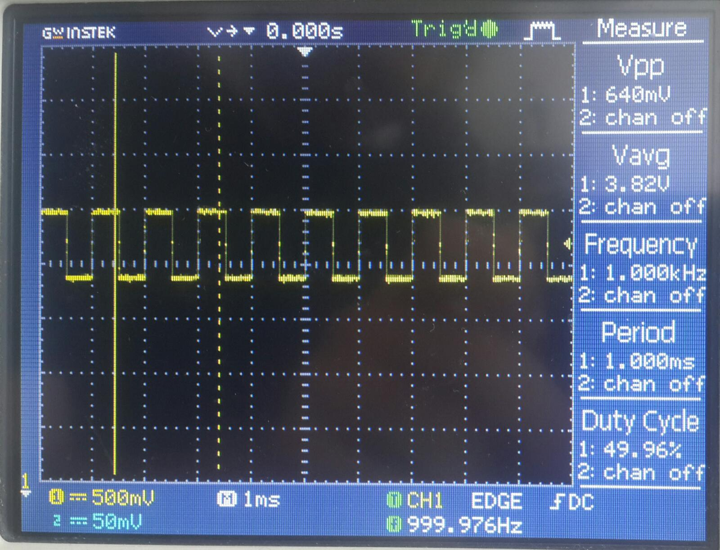

Uygulama16_os16

Sorular

1. DAC’ın clock frekansını değiştirerek DAC örnekleme frekansını 100ks’ye çek. (Örnekte enable ile kontrol edilmiştir.)

Referanslar

1. <https://www.math.toronto.edu/mathnet/questionCorner/epii.html>

## UYGULAMA-17: AD Demodülasyon (VHDL ASK)

ASK

Grafikte verilen 1. satır filtrelenmemiş modüle sinyali ve mesaj sinyalini göstermektedir. Diğer satırlar sırasıyla filtre1, filtre2, filtre3 ve filtre4’ün çıkışlarını ve belirlenen threshold değerine göre mesaj sinyalini oluşturmuştur.

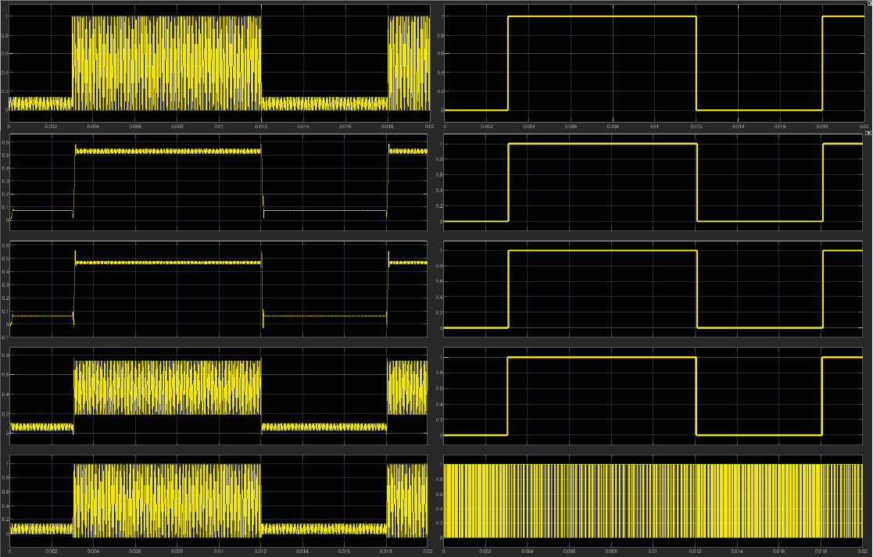

Filtre çıkışlarının spektrum analizör çıktısı ve frekans taşıyıcı zayıflama değeri (dBm) grafikte gösterilmiştir.

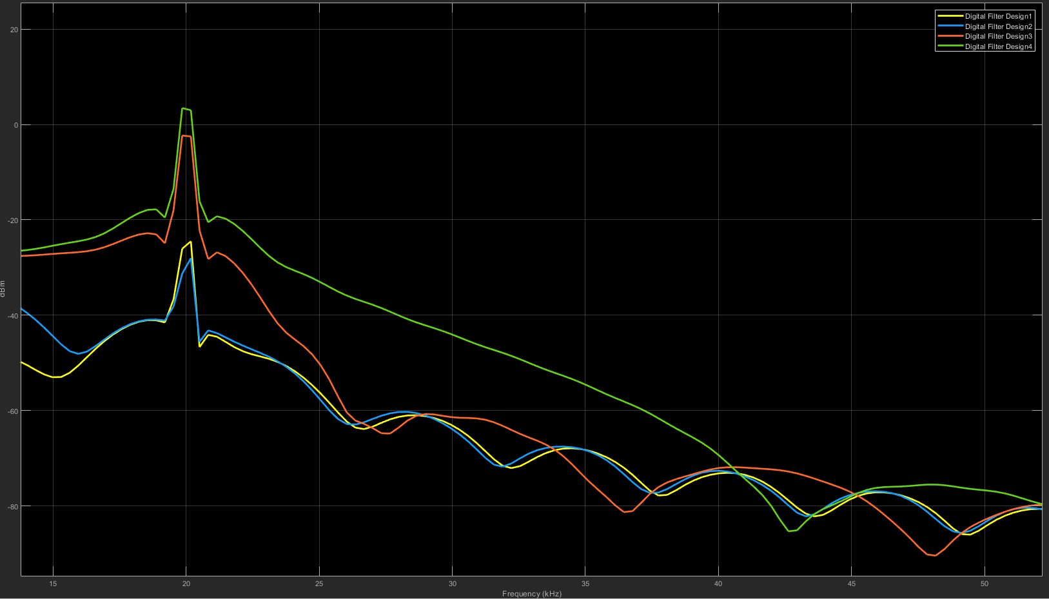

|  |  |  |  |  |  |
| --- | --- | --- | --- | --- | --- |
| Demodülasyonda Filtre Özelliklerinin Değişimi | | | | | |
| *Filtre* | *Passband Frekansı (kHz)* | *Stopband Frekansı (kHz)* | *Threshold Değeri* | *Filtre Seviyesi* | *Frekans Taşıyıcı Zayıflama Değeri (dBm)* |
| Filtre 1 | 5 kHz | 10 kHz | $$\frac{0.5+0.1}{2}=0.3 V$$ | 173 | -24.5 dBm |
| Filtre 2 | 10 kHz | 15 kHz | $$\frac{0.46+0.068}{2}=0.264 V$$ | 173 | -28 dBm |
| Filtre 3 | 15 kHz | 25 kHz | $$\frac{0.2+0.1}{2}=0.15 V$$ | 87 | -2.5 dBm |
| Filtre 4 | 25 kHz | 40 kHz | $$\frac{-0.05+0.15}{2}=0.05 V$$ | 58 | 3 dBm |

Threshold değeri hesaplanırken, modüle sinyalde logic 1 olarak kabul edilen sinyalin çukur noktası değeri ile logic 0 olarak kabul edilen sinyalin tepe noktası değeri toplanmış ve ortalama değer alınarak bulunmuştur.

FPGA kaynak kullanımı göz önüne alınarak filtre tasarımı yapıldığında tablodaki özellikler bulunmuştur. Zaman domeininde ve spektrum analizör çıktıları eklenmiştir.

|  |  |  |  |  |  |
| --- | --- | --- | --- | --- | --- |
| Demodülasyonda Kullanılan Filtrenin Özellikleri | | | | | |
| *Filtre* | *Passband Frekansı (kHz)* | *Stopband Frekansı (kHz)* | *Threshold Değeri* | *Filtre Seviyesi* | *Frekans Taşıyıcı Zayıflama Değeri (dBm)* |
| Kullanılan filtre | 1 kHz | 10 kHz | $$\frac{0.4+0.08}{2}=0.24 V$$ | 81 | -6.86 dBm |

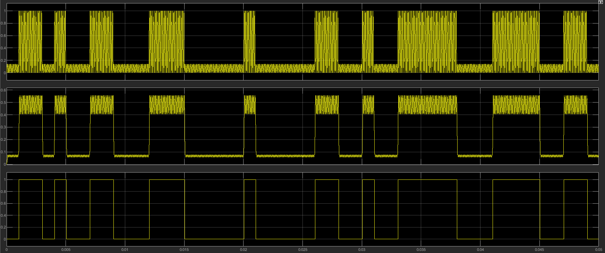

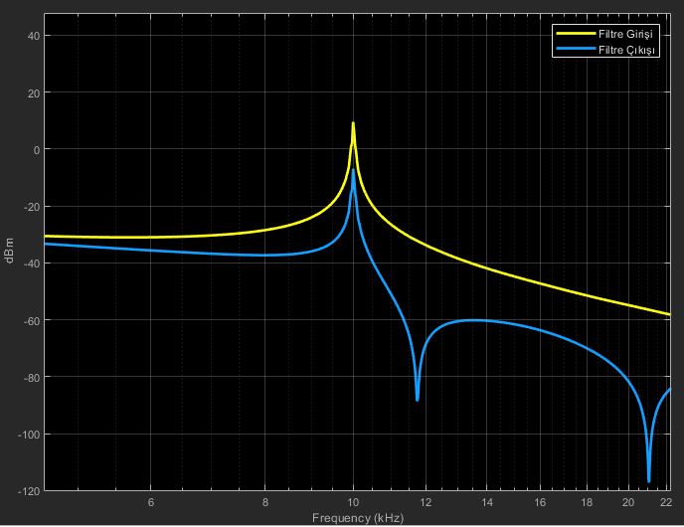

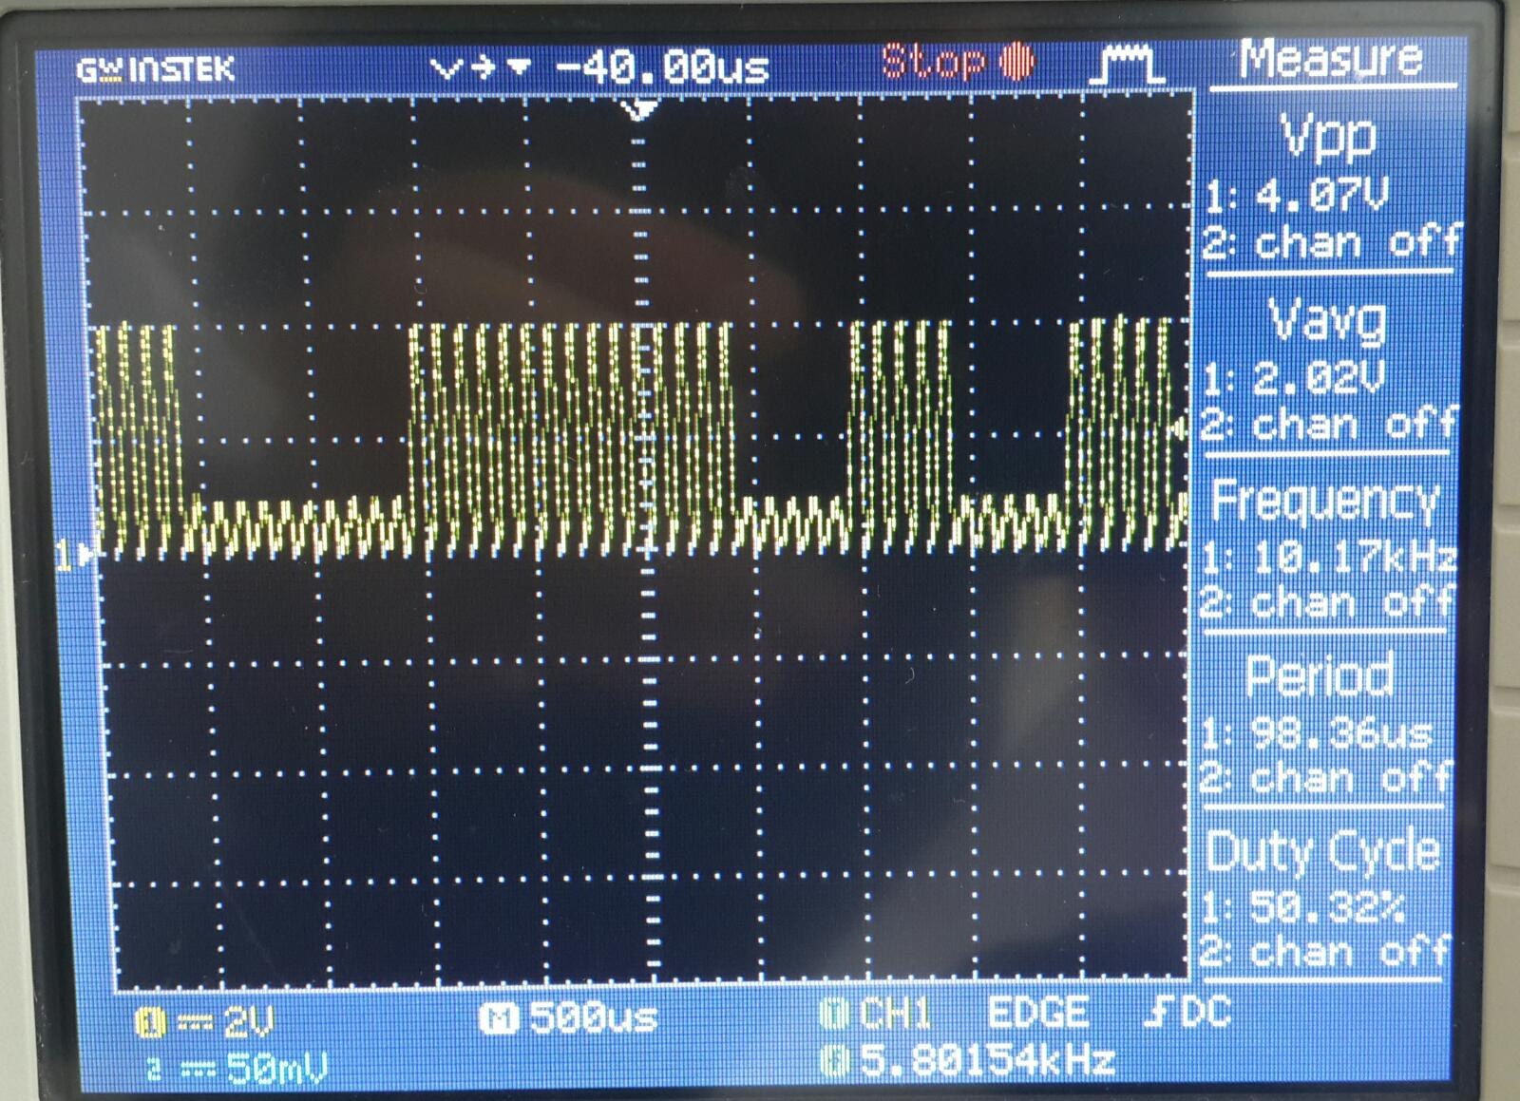

Uygulama17a_os17a

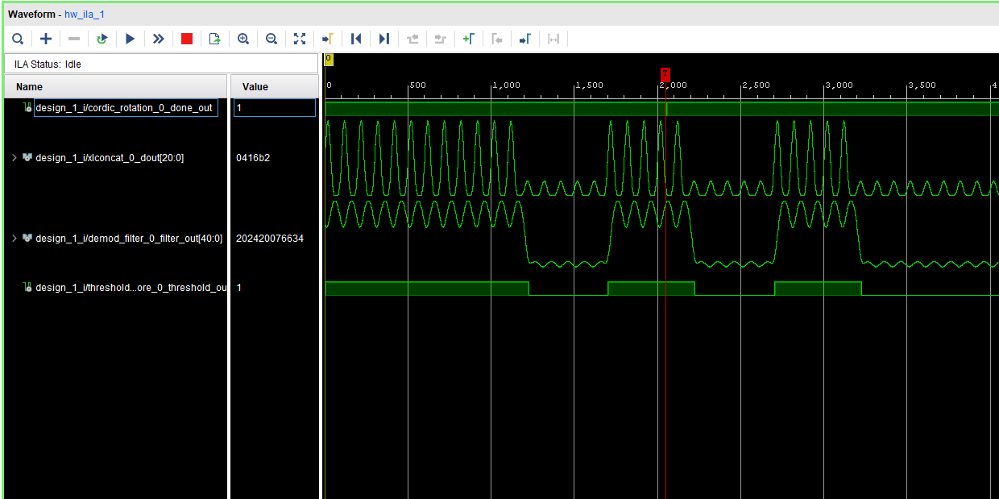

Uygulama17a_ila17a

Referanslar

<http://aaronscher.com/wireless_system_simulations/DSB_CS_1.html>

## UYGULAMA-18: Discrete Fourier Transform (VHDL DFT)

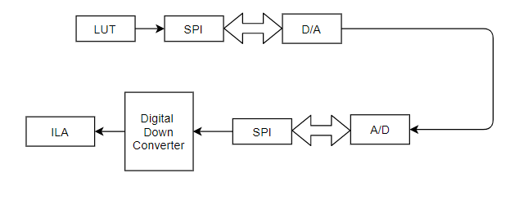

Referanslar

## UYGULAMA-19: Fast Fourier Transform (VHDL FFT)

Referanslar

## UYGULAMA-20: Digital Down Converter (VHDL DDC)

Referanslar

**HATIRLATMALAR**

1. Temel: <https://www.mathworks.com/help/hdlcoder/ug/hdl-coder-simulink-templates.html>
2. Fixed-point aritmetiği

<https://www.mathworks.com/help/dsp/ug/concepts-and-terminology.html>

<https://www.mathworks.com/help/fixedpoint/gs/fixed-point-arithmetic_bt25flf-1.html>

<https://www.mathworks.com/help/fixedpoint/ug/perform-fixed-point-arithmetic.html>

<https://www.mathworks.com/help/fixedpoint/fixed-point-arithmetic.html>

<https://www.dsprelated.com/showarticle/139.php>

VHDL dili

|  |
| --- |
| **Logical shift**  In1_signed <= signed(In1);    Bit_Shift_out1 <= In1_signed srl 7;    Out1 <= std_logic_vector(Bit_Shift_out1);  **Aritmetik shift**  In1_signed <= signed(In1);    Bit_Shift_out1 <= SHIFT_RIGHT(In1_signed, 7);    Out1 <= std_logic_vector(Bit_Shift_out1); |

1. Static timing analysis

WNS: worst negative slack

1. Pipeline

Pay(power) ve payda(faktöriyel) aynı anda veya sırayla

1. LUT4,CARRY4 gibi kaynaklar “elaborated design”

Prerequest

1. 3 delay topla çarp
2. 100 clock delay
3. Peşpeşe 8-10 çarpma bit growth ve toplam delay
4. Şu state machine kodunu pipelined yaz
5. Bit shift
6. Resize

|  |
| --- |
| SIGNAL Constant_out1 : unsigned(15 DOWNTO 0); -- ufix16_En16  Product_cast <= signed(resize(Constant_out1, 17));  Tipi: 1,17,16  SIGNAL In1_signed : signed(15 DOWNTO 0); -- sfix16_En8  Subtract_sub_cast <= resize(In1_signed, 32);  Tipi: 1,32,8 |

1. Bit width sebebiyle takılan simülasyon örneği ve düzelt
2. A <= b ; a<=2*b ; a<= 3*b; nin sonucu ?
3. Hangileri yanlıştır? Resize (std_logic_vector tipi, 3) signed veya nsigned olmalı
4. Fix(a,1,20,16) fix(a,1,16,20) fix(a,1,16,-8)

<https://www.mathworks.com/help/fixedpoint/ug/negative-fraction-length.html#:~:text=A%20negative%20fraction%20length%20occurs,and%20best%20precision%20fraction%20length>.